TABLA DE CONTENIDO

1. INTRODUCCIÓN 2
2. OBJETIVO 2
3. MARCO LEGAL Y TÉCNICO 2
4. DEFINICIÓN DE TÉRMINOS 2
5. DESARROLLO 3
5.1. REGISTRO APLICATIVO 3
5.1.1. INGRESO AL APLICATIVO 3
5.2. PANEL DEL SISTEMA DE INFORMACIÓN 4
5.3. PERFILES DENTRO DEL APLICATIVO 6
5.3.1. PERFIL ATENCIÓN AL CIUDADANO 6
5.3.2. PERFIL EXPEDIENTE – DOCUMENTAL 11
5.3.3. PERFIL JURIDICO 15
5.3.4. PERFIL NOTIFICADOR 20
5.3.5. PERFIL TÉCNICO 22
5.3.6. PERFIL LICENCIAS AMBIENTALES 24
5.4. FUNCIONALIDADES DEL APLICATIVO 40
5.4.1. MODIFICAR INFORMACIÓN 40
5.4.2. LÍNEA DE TIEMPO INTERNA 41
5.4.3. ELIMINAR UN TRÁMITE 42
5.4.4. BUSCAR POR EXPEDIENTE 43
5.4.5. LÍNEA DE TIEMPO INTERNA 44
5.4.6. LÍNEA DE TIEMPO USUARIO 45
5.4.6. REPORTE GLOBAL 45
6. CONTROL DE CAMBIOS 47

1. INTRODUCCIÓN

El aplicativo “Sistema de Información de Trámites Ambientales”, es una herramienta que permite registrar información relevante sobre las fases o etapas de los trámites, documentos y demás actuaciones que integran los expedientes de trámite de competencia de Parques Nacionales Naturales de Colombia, el cual surge de la necesidad por conocer la trazabilidad de la totalidad de expedientes y solicitudes que se reciben en la dependencia, de manera que se cuente con un panorama general del grado de cumplimiento de los términos o plazos internos de atención de los trámites, eliminando los retrasos que pueden surgir por el alto volumen de trabajo o la necesidad de implementar acciones que permitan dar atención oportuna de términos requeridos.

Durante el tiempo que llevó la transformación de las bases de datos (hojas de cálculo) a un único aplicativo para todos los trámites, se identificó la potencialidad del sistema en brindar una visualización de la trazabilidad de los trámites, tanto para los usuarios internos, como externos (ciudadanía).

El aplicativo “Sistema de Información de Trámites Ambientales” cuenta con (ocho) 8 roles, dentro de los cuales se encuentran (Atención, Expediente, Jurídico, Técnico, Notificador, Licencias, Documental y Administrador.) que intervienen en cada etapa de la ejecución de un trámite desde que se ingresa al sistema hasta que se archiva toda la información generada por el mismo.

2. OBJETIVO

Describir las acciones que adelantan los diferentes perfiles dentro del aplicativo para realizar un trámite de solitud de un ciudadano frente a Parques Nacionales Naturales de Colombia.

3. MARCO LEGAL Y TÉCNICO

Decreto 1151 de 2008: EI objetivo es contribuir con la construcción de un Estado más eficiente, más transparente y participativo, y que preste mejores servicios a los ciudadanos y a las empresas, a través del aprovechamiento de las Tecnologías de la Información y la Comunicación. Este aplicativo obedece a la necesidad de dar cumplimiento a las exigencias de la ciudadanía

4. DEFINICIÓN DE TÉRMINOS
ANLA | Autoridad Nacional de Licencias Ambientales: Entidad responsable de la evaluación y el seguimiento de las licencias, permisos y trámites ambientales, asociados a proyectos de interés nacional y/o regional.
GTEA | Grupo de Trámites y Evaluación Ambiental: Grupo de trabajo de la Subdirección de Gestión y Manejo de Áreas Protegidas, que gestiona y evalúa las solicitudes de usuarios relacionados con permisos, autorizaciones y concesiones de competencia de la entidad, así como el trámite de registro de reservas naturales de la sociedad civil.
NÚMERO VITAL | Número de seguimiento de la solicitud que le otorga la Ventanilla VITAL al usuario externo cuando presenta una solicitud de trámite, para que pueda visualizar las actuaciones adelantadas por la Entidad.
PNNC | Parques Nacionales Naturales de Colombia: Unidad Administrativa Especial encargada de administrar las áreas del sistema de parques nacional naturales y la coordinación del Sistema Nacional de Áreas Protegidas. adscrita al Ministerio de Ambiente y Desarrollo Sostenible.

5. DESARROLLO
El desarrollo de este manual se realiza a través de un ejemplo de un trámite, en donde se explica el funcionamiento general del aplicativo "Sistemas de Información de Trámites Ambientales" y el cual podrá variar levemente de acuerdo al tipo de trámite que se esté adelantado, pero la lógica de funcionamiento aplica para cualquier otro trámite que se realice dentro del aplicativo.

Nota: El manual del usuario se encuentra incorporado en la parte superior del aplicativo como se visualiza en la siguiente imagen:

Imagen 1. Pestaña manual usuario.

5.1. REGISTRO APLICATIVO
Para realizar el uso inicial del aplicativo, es necesario contactar al administrador del mismo o con el Coordinador del Grupo de Trámites y Evaluación Ambiental y suministrar la siguiente información:

- Nombre completo
- Número de identificación
- Objeto Contractual o Función Principal
- Correo electrónico Institucional o Personal

El Administrador asignará un perfil(es) y contraseña temporal, así como suministrará las orientaciones frente al uso adecuado del aplicativo “Sistema de Información de Trámites Ambientales”.

5.1.1. INGRESO AL APLICATIVO
Para acceder a la plataforma de Sistema de Información de Trámites Ambientales digite en su explorador https://tramites.parquesnacionales.gov.co/index.php/user/login.

Diligencie el Usuario y Contraseña asignados por el Administrador, para finalizar hacer clic en el botón Iniciar sesión como se observa en el recuadro bordeado en color rojo.

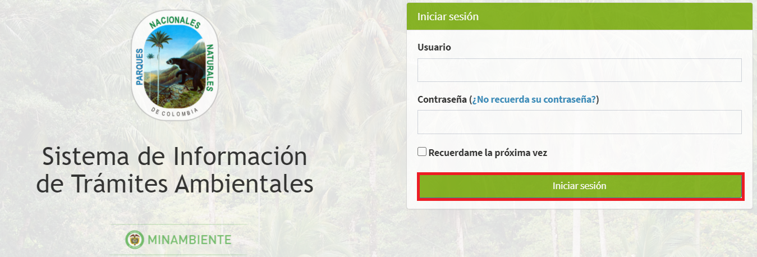
Imagen 2. Formulario ingreso y contraseña.
En caso de olvidar la contraseña hacer clic sobre el botón ¿No recuerda su contraseña?, diligenciar el correo electrónico con el que fue registrado en el aplicativo, al finalizar hacer clic sobre Continuar como se observa en el recuadro bordeado en color rojo.

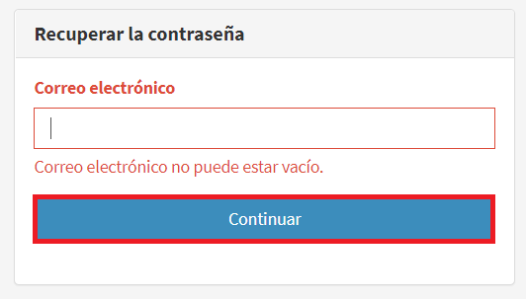
Imagen 3. Formulario recuperar contraseña.

Posteriormente recibirá en respuesta una notificación en el correo electrónico registrado con el link para asignar la nueva contraseña.

5.2. PANEL DEL SISTEMA DE INFORMACIÓN

Cuando se ingresa al “Sistema de Información de Trámites Ambientales” se visualiza en la pantalla los tipos de trámites que pueden registrar de acuerdo a la solicitud del ciudadano.

- Permiso de filmación, fotografía y uso posterior.
- Reservas naturales de la sociedad civil.
Permiso de investigación en diversidad biológica:
- Permiso individual de recolección de especímenes de especies silvestres de la diversidad biológica con fines de investigación científica.
- Permiso marco de recolección de especímenes de especies silvestres de la diversidad biológica con fines de investigación científica.
- Permiso de estudio para la recolección de especímenes de especies silvestres de la diversidad biológica con fines de elaboración de estudios ambientales.
- Autorización Antenas.
Permisos Recurso Hídrico:
- Concesiones de aguas superficiales
- Concesión de aguas subterráneas
- Permiso de vertimientos
- Permiso de prospección y exploración de aguas subterráneas
- Permiso de ocupación de cauce.
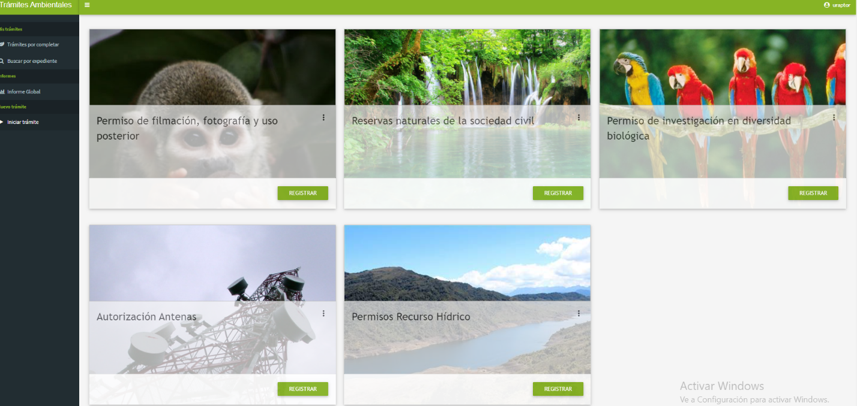
Imagen 4. Pantalla de tipos de trámites.

Para ilustrar el uso del aplicativo para cada perfil de usuario se empleará como ejemplo el trámite de permiso de filmación, fotografía, que difiere en cuanto a la información capturada para cada trámite, pero de igual forma permite comprender fácilmente las tareas que se hacen por cada uso de perfil.

5.3. PERFILES DENTRO DEL APLICATIVO
Para el desarrollo de este manual se ilustra para cada perfil en el aplicativo, las tareas que se desempeñan, los formularios que se relacionan a cada etapa de los trámites, así como la manera en que se captura y guarda la información y como se remite a la siguiente etapa del proceso.

5.3.1. PERFIL ATENCIÓN AL CIUDADANO
En esta etapa el Perfil Atención al ciudadano, es quien recibe y verifica los documentos para registrar la información del solicitante y la información de la solicitud.

Para iniciar con el trámite de registro de la información recibida del ciudadano hacer clic en el botón Registrar como se observa en el recuadro bordeado de color rojo.

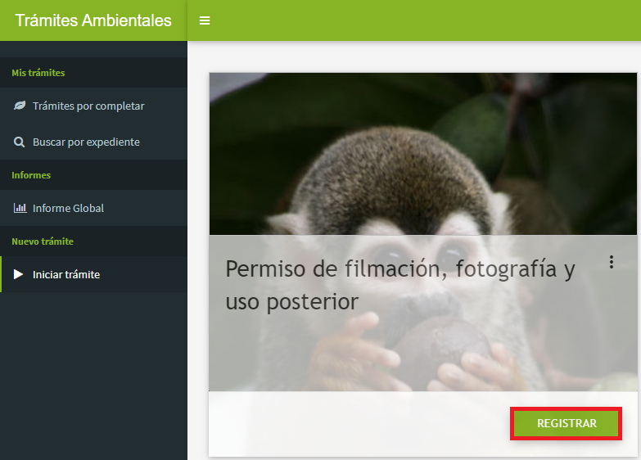
Imagen 5. Botón registrar.

Se despliega el formulario que permite ingresar la información del solicitante, utilice las listas desplegables para el campo Naturaleza del Solicitante y Tipo de Identificación y para los siguientes campos seguir las siguientes indicaciones:

- Nombres y Apellidos: Del ciudadano que solicita el trámite.
- Entidad u Organización: Aplica cuando el ciudadano que realiza el trámite lo hace a nombre de una entidad.
- Dirección Correspondencia: La dirección donde el ciudadano será notificado de su trámite.
- Teléfono Solicitante: Número de teléfono fijo del ciudadano o la entidad.
- Celular: Número del ciudadano que está realzando el trámite.
- Email: Donde se notificarán las acciones realizadas sobre el trámite.
Para finalizar hacer clic en el botón Guardar como se observa en el recuadro bordeado de color rojo.

Importante: En todos los campos de los formularios se encuentra un botón de Observaciones, en color azul, a través del cual se podrán registrar las observaciones sobre la etapa que se está adelantando.

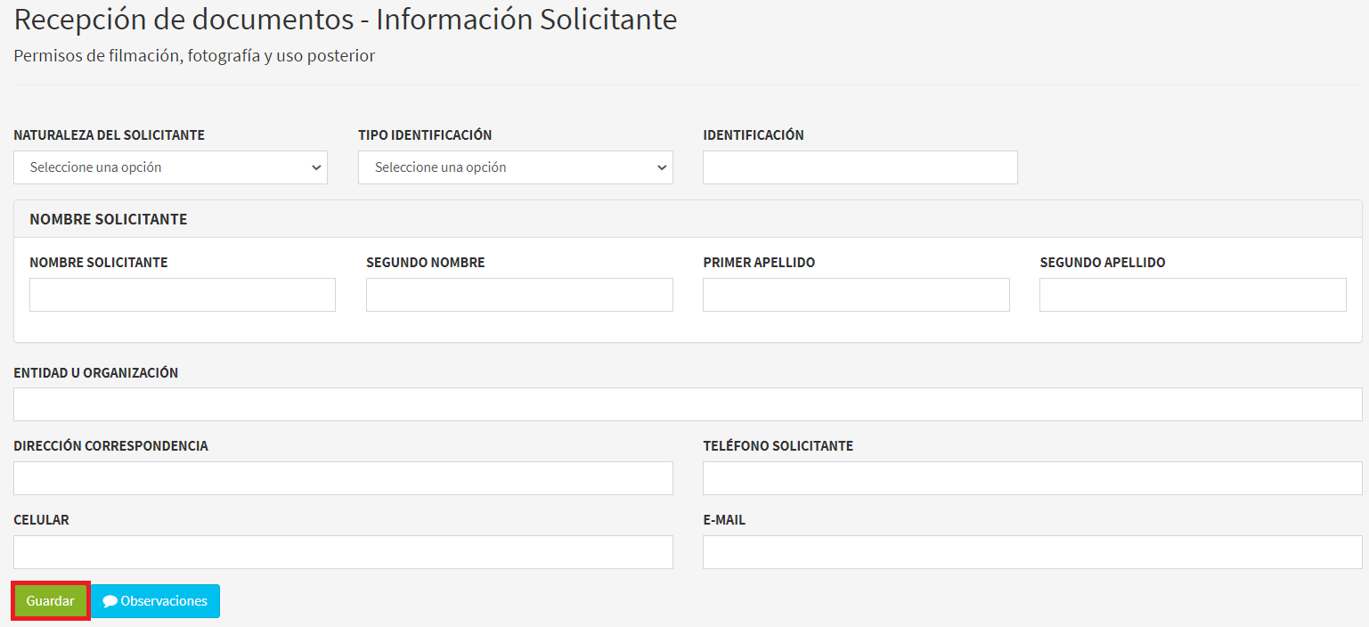
Imagen 6. Formulario información solicitante.

A continuación, se despliega en la pantalla la información del solicitante como se observa en la siguiente imagen.

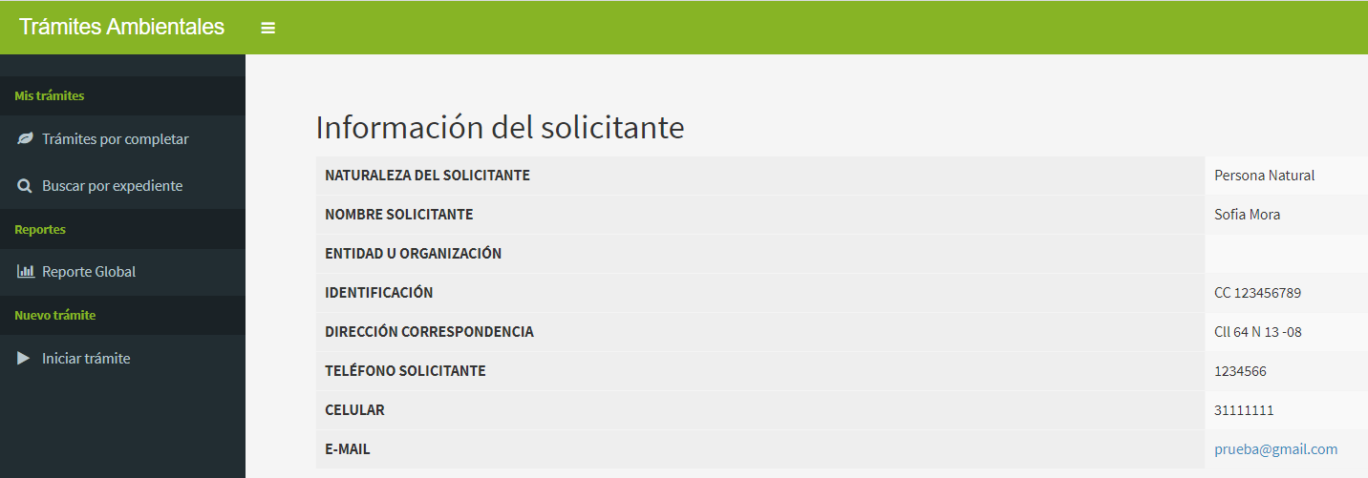
Imagen 7. Pantalla información solicitante.

Para continuar con el trámite, hacer clic en la pestaña Trámites por completar, como se observa en el recuadro bordeado de color rojo.

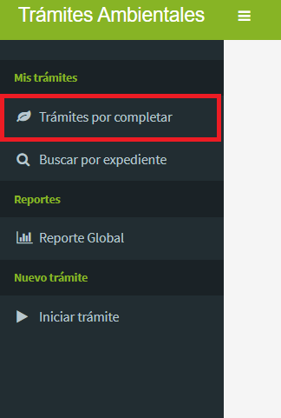
Imagen 8. Menú Mis trámites – Trámites por completar.

Se despliega la pantalla que permite visualizar los Trámites por completar, en la parte superior se encuentra la sigla de cada trámite y el número de trámites que están pendientes por remitir a la siguiente etapa como se observa en la imagen.

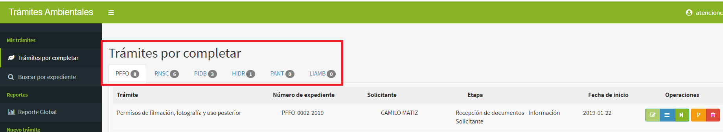
Imagen 9. Pantalla de trámites por completar.

Seleccione el trámite que requiere pasar a la siguiente etapa, hacer clic en el botón Remitir a la siguiente etapa como se observa en la imagen del recuadro bordeado de color rojo.

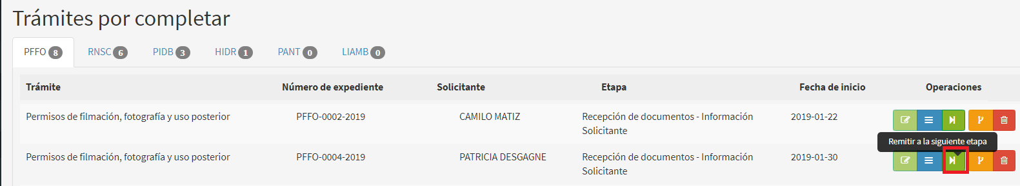
Imagen 10. Botón remitir a la siguiente etapa.

Para continuar con el trámite hacer clic en el botón Completar información como se observa en el recuadro bordeado en color rojo,

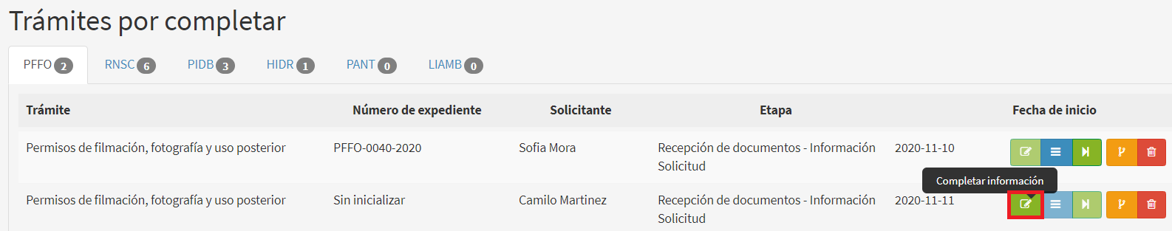
Imagen 11. Botón completar información.

Se despliega el formulario de Recepción de documentos-Información de la solicitud, el cual permite completar la información de la solicitud, por lo cual se recomienda tener en cuenta las siguientes indicaciones para cada uno de los campos:

- Número de Expediente: El consecutivo se dará de forma automática por el sistema, cuando se registra un trámite nuevo.
- Número Vital: Número de seguimiento de un trámite cuando este es adelantado por VITAL, actualmente no es un campo obligatorio de diligenciar.
- Descripción del trámite: Titulo del proyecto o descripción referida en el formulario de solicitud de trámite.
- Dirección territorial: Seleccione en la lista desplegable una o varias territoriales según corresponda.
- Área Protegida: Seleccione en la lista desplegable una o varias áreas protegidas según corresponda.
- Número de consignación: Número del comprobante de consignación bancario cuando se realiza la consignación del trámite.
- Valor de consignación: Valor consignado de acuerdo a las indicaciones entregadas por PNNC.
- Fecha de consignación: Fecha en que se realiza la consignación en la entidad bancaria.
- Fecha de ingreso oficina atención al usuario: Fecha en que se radica el trámite.
- ¿La solicitud cuenta con todos los requisitos documentales?: Seleccione el cuadro de chequeo de la pregunta.

Al finalizar el diligenciamiento de cada uno de los campos, hacer clic en el botón Guardar como se observa en el recuadro bordeado de color rojo.

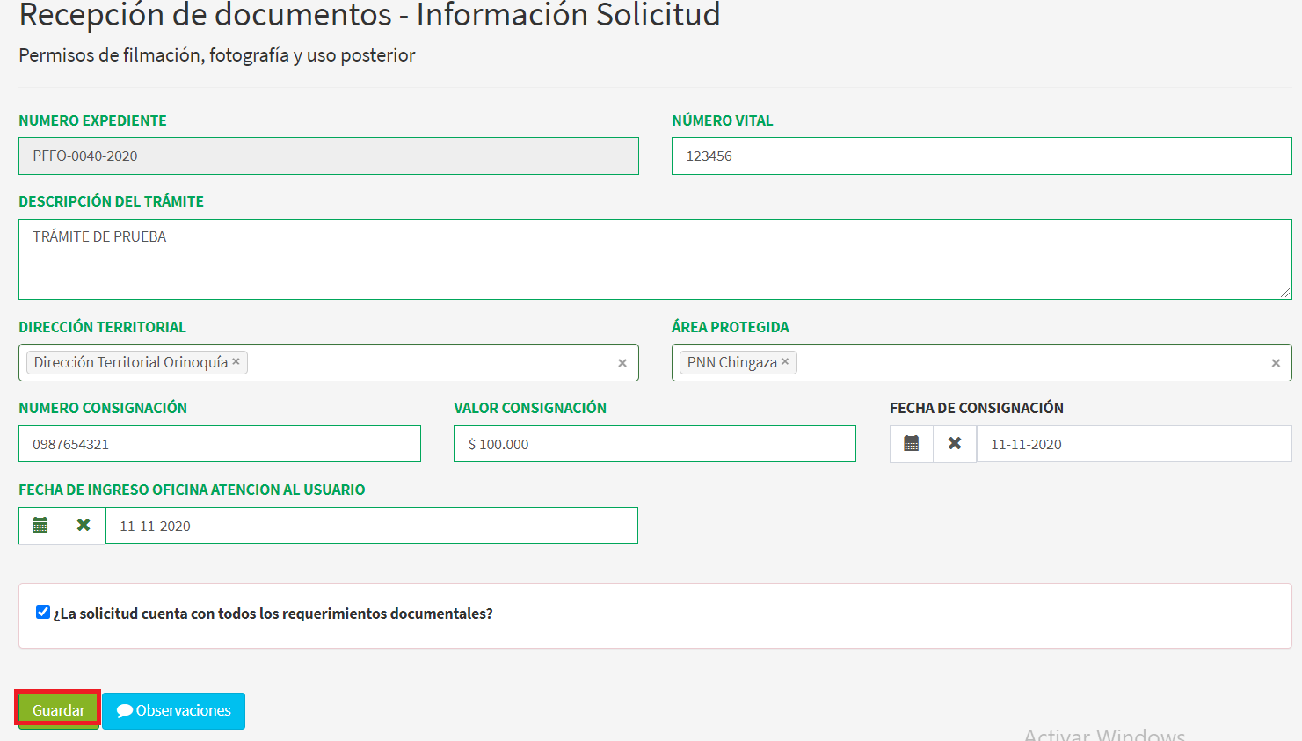
Imagen 12. Formulario recepción de documentos.

Al finalizar el cargue de información y guardar el formulario, se despliega en la pantalla la siguiente información como se observa en la imagen.

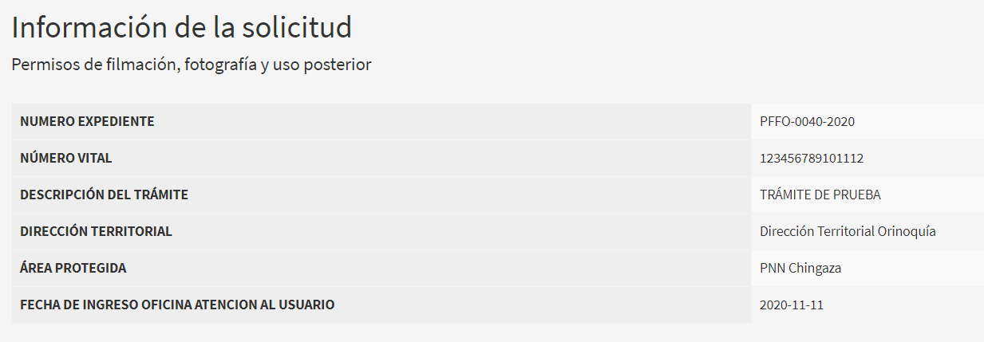
Imagen 13. Información de la solicitud.

Esta etapa permite remitir el trámite al responsable, para continuar hacer clic en el botón Remitir a la siguiente etapa como se observa en el recuadro bordeado de color rojo.

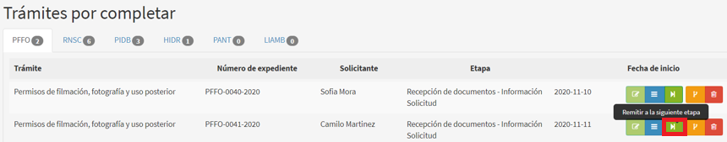
Imagen 14. Botón remitir a la siguiente etapa.

Se habilita el mensaje no podrá modificarse los datos diligenciados y se asignará a un responsable, hacer clic en el botón Aceptar como se observa en el recuadro bordeado de color rojo.

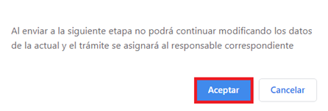
Imagen 15. Mensaje de confirmación.

5.3.2. PERFIL EXPEDIENTE – DOCUMENTAL
Este perfil está compuesto por dos roles en el aplicativo Expediente y Documental los cuales intervienen en el trámite en dos tiempos diferentes de la siguiente forma:

- Registro del expediente cuando ingresa un nuevo trámite a la Entidad.
- Finaliza el trámite y se debe archivar el expediente

- REGISTRO DE EXPEDIENTE

En esta etapa el Perfil del Expediente se adelanta el registro del expediente virtual (ORFEO) del trámite recibido y se registra la información de la fecha de recepción y reparto de los expedientes en la bandeja de “Trámites por completar”, en el aplicativo “Sistemas de Información de Trámites Ambientales, de acuerdo a lo anterior hacer clic en el botón Completar información como se observa en el recuadro bordeado en rojo.

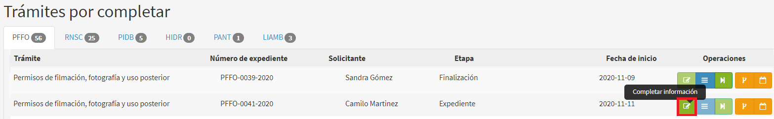
Imagen 16. Botón completar información.

Adicionalmente en este capítulo se describe el Perfil Documental, con el cual el usuario interno puede adelantar la captura de información relacionada con el archivo definitivo de un expediente, una vez finalizado el trámite correspondiente.

Se habilita el formulario para el Perfil Documental el cual le permite ingresar la información del reparto del expediente, al finalizar hacer clic en el botón Guardar como se observa en el recuadro bordeado en color rojo.

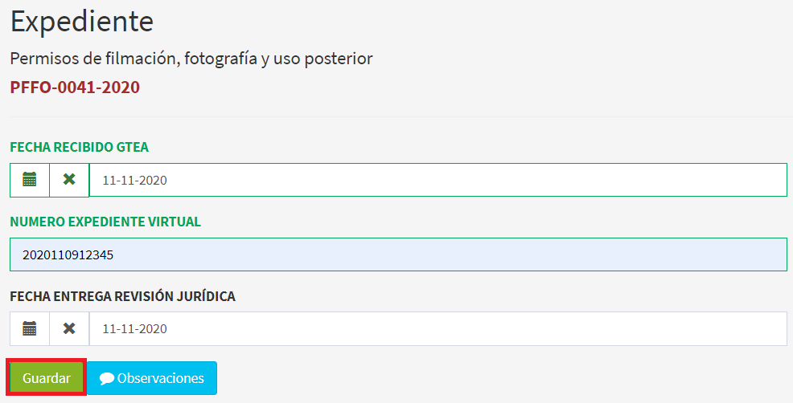
Imagen 17. Formulario perfil documental.

Al guardar el formulario, se despliega en la pantalla la información del trámite como se observa en la imagen.

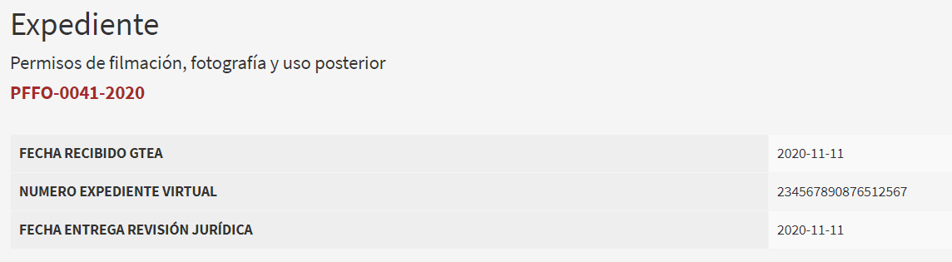
Imagen 18. Formulario información.

Para asignar el trámite a un responsable, frente al trámite a asignar se presentan 5 iconos, por favor hacer clic en el botón Remitir a la siguiente etapa (verifique) – tercer icono como se observa en el recuadro bordeado de color rojo.

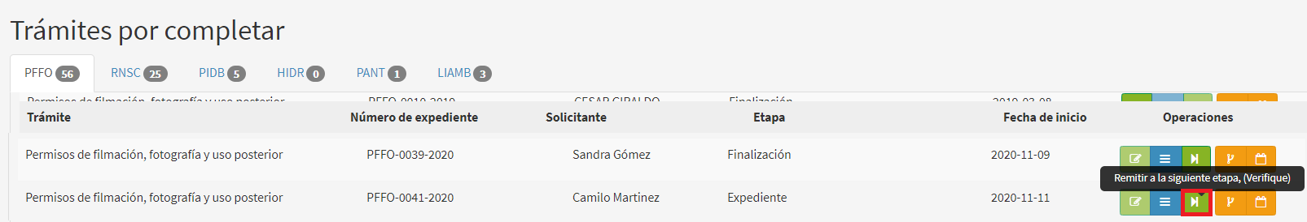
Imagen 19. Botón Remitir a la siguiente etapa (verifique).

Se habilita la ventana que permite seleccionar el siguiente usuario responsable dentro de las etapas del trámite, dar clic en el círculo que se encuentra al lado del nombre, para finalizar hacer clic en el botón Confirmar como se observa en el recuadro bordeado de color rojo.

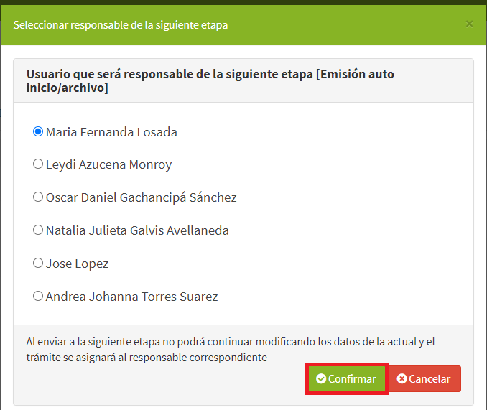
Imagen 20. Ventana para selección usuario responsable.

- FINALIZACIÓN TRÁMITE

En esta etapa el Perfil Documental se encarga de realizar el archivo del trámite, para lo cual frente al trámite se presentan 5 iconos, por favor hacer clic en el botón Completar información – primer icono, como se observa en el recuadro bordeado de color rojo.

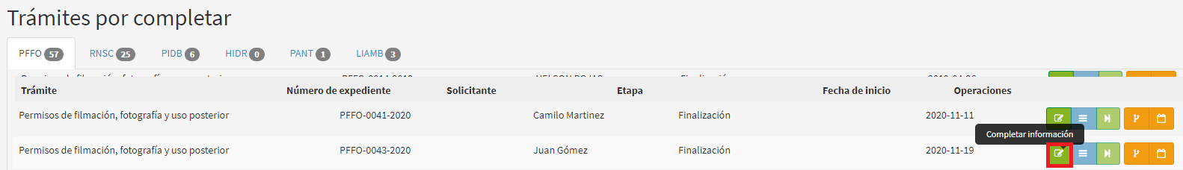
Imagen 21. Botón completar información.

Se habilita el formulario que permite ingresar la documentación del trámite en gestión documental mediante el expediente correspondiente, pora lo cual se diligencia todos los campos al finalizar hacer clic en el botón Guardar como se observa en el recuadro bordeado de color rojo.

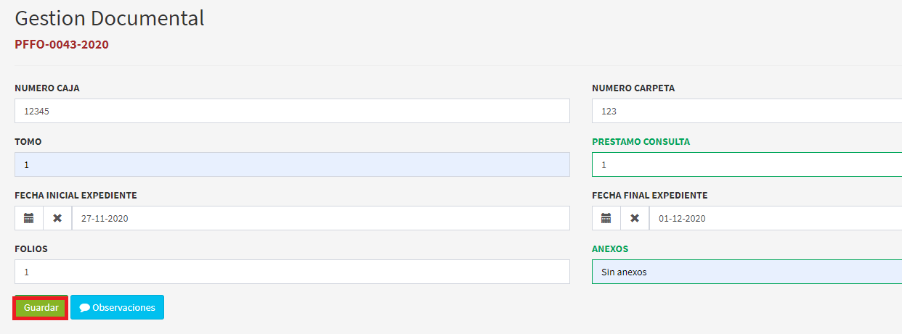
Imagen 22. Formulario gestión documental.

Al guardar el formulario, se despliega en la pantalla la información del trámite como se observa en la siguiente imagen.

Imagen 23. Formulario información del trámite.

5.3.3. PERFIL JURIDICO
El Perfil Jurídico, es el responsable de capturar la información del inicio formal del trámite y de su eventual resolución de fondo o archivo, en caso de revisar los documentos del trámite no cumplir con los requisitos, frente al trámite se presentan 5 iconos, por favor hacer clic en el botón Completar información como se observa en el recuadro bordeado de color rojo.

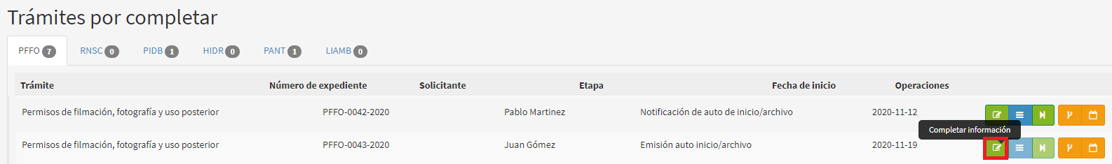
Imagen 24. Botón completar información.

Se habilita la ventana que permite seleccionar el tipo de auto que se va a realizar al trámite; dependiendo del tipo de auto se habilitara los campos para completar la información para finalizar hacer clic en el botón Guardar como se observa en el recuadro bordeado de color rojo.

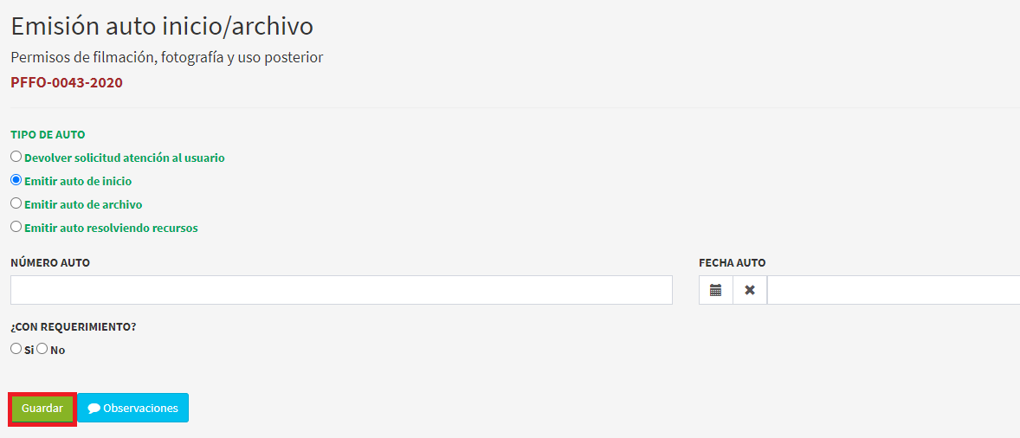
Imagen 25. Formulario emisión auto inicio / archivo.

Al guardar el formulario, se despliega en la pantalla la información del trámite como se observa en la siguiente imagen.

Imagen 26. Ventana información Auto inicio / archivo.

Para asignar el trámite a un responsable, frente al trámite a asignar se presentan 5 iconos, por favor hacer clic en el botón Remitir a la siguiente etapa (verifique) como se observa en el recuadro bordeado de color rojo.

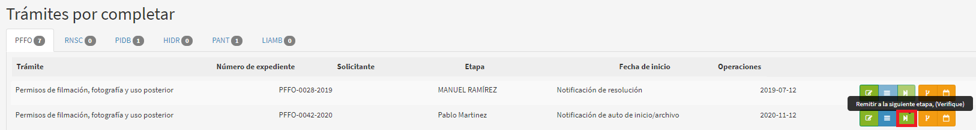
Imagen 27. Botón remitir a la siguiente etapa.

A continuación, se habilita la ventana que permite seleccionar el siguiente usuario responsable del trámite, dar clic en el círculo que se encuentra al lado del nombre, para finalizar hacer clic en el botón Confirmar como se observa en el recuadro bordeado de color rojo.

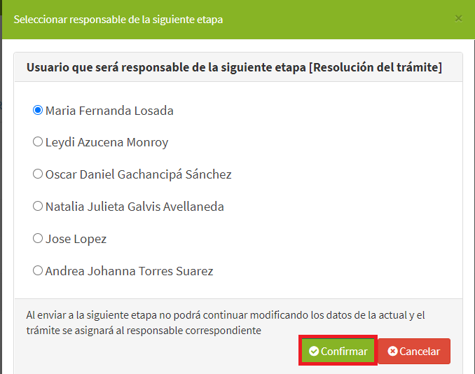
Imagen 28. Formulario selección siguiente usuario.

Después de seleccionar el usuario responsable de continuar con trámite, se presentan 5 iconos, por favor hacer clic en el botón Completar información como se observa en el recuadro bordeado de color rojo.

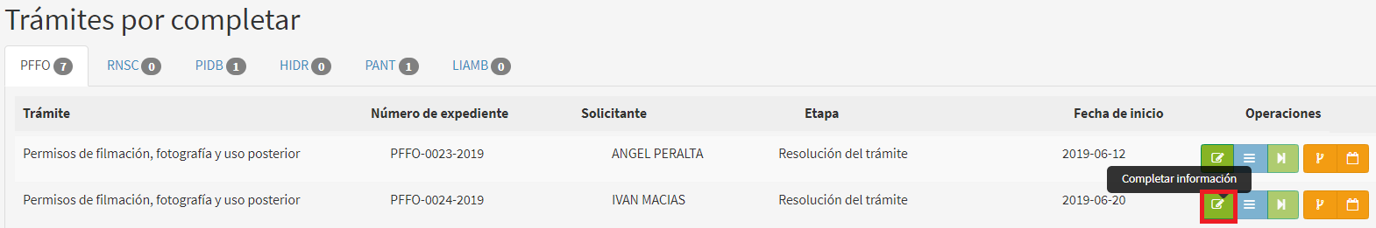
Imagen 29. Botón completar información.

Se habilita la ventana que permite realizar la resolución del trámite, completar la información utilizando las listas desplegables en los campos que aplique y finalice haciendo clic en el botón Guardar como se observa en el recuadro bordeado de color rojo.

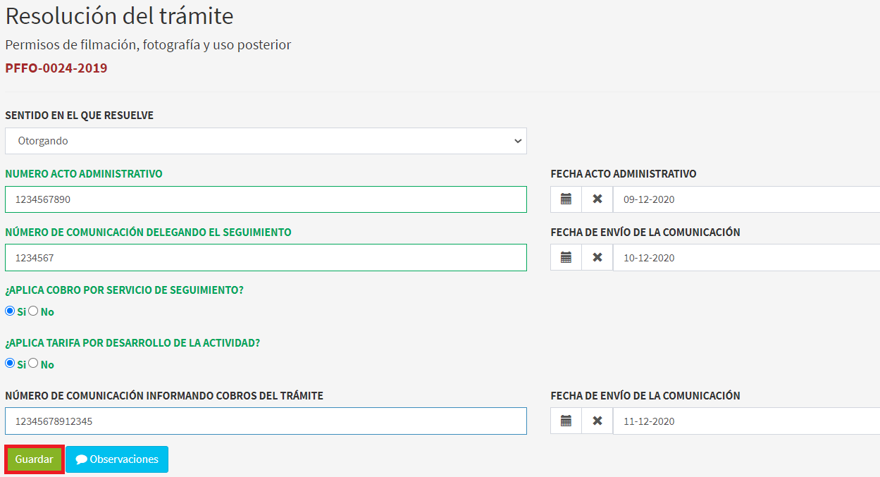
Imagen 30. Formulario Resolución del trámite.

Al guardar el formulario, se despliega en la pantalla la información del trámite como se observa en la siguiente imagen.

Imagen 31. Información Resolución del trámite.

Para asignar el trámite a un responsable, frente al trámite a asignar se presentan 5 iconos, por favor hacer clic en el botón Remitir a la siguiente etapa (verifique) como se observa en el recuadro bordeado en color rojo.

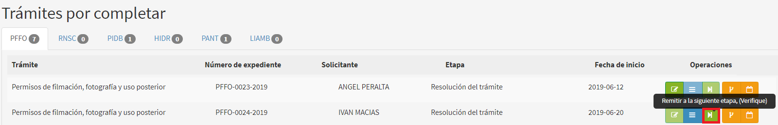
Imagen 32. Botón remitir a la siguiente etapa.

A continuación, se habilita la ventana que permite seleccionar el siguiente usuario responsable del trámite, dar clic en el círculo que se encuentra al lado del nombre, observando que fue seleccionado al dejarlo sombreado en azul, para finalizar hacer clic en el botón Confirmar como se observa en el recuadro bordeado en color rojo.

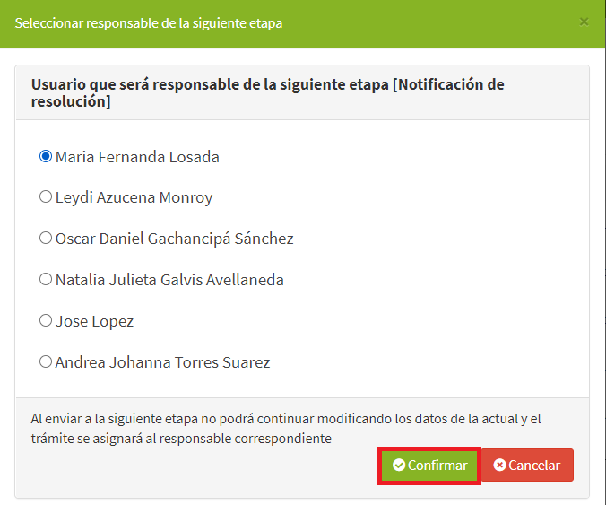
Imagen 33. Formulario selección siguiente usuario.

5.3.4. PERFIL NOTIFICADOR
El Perfil Notificador es responsable de adelantar un proceso de notificación de un acto administrativo asociado a un trámite ambiental, que registra tanto la notificación como los posibles recursos de ley, para ellos se debe realizar la búsqueda del trámite en la pestaña Trámites por completar, seleccionar el trámite correspondiente y frente a ese se presentan 5 iconos, por favor, hacer clic en el botón Completar información como se observa en el recuadro bordeado de color rojo.

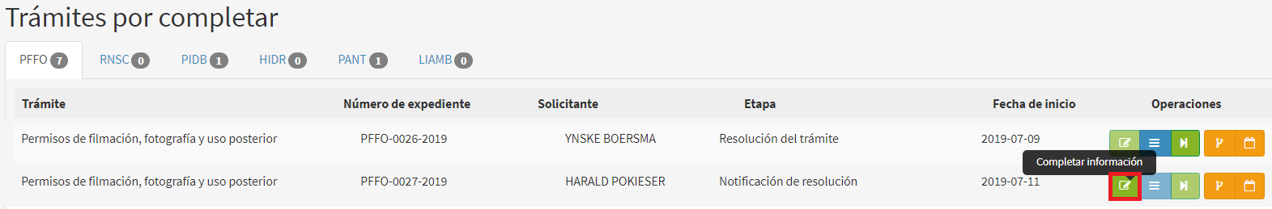
Imagen 34. Botón completar información.

Se despliega el formulario que permite ingresar la información, seleccionar con la lista desplegable el Tipo de notificación y completar la información de acuerdo al trámite, al finalizar hacer clic en el botón Guardar como se observa en el recuadro bordeado de color rojo.

Importante: Tener presente que, para los autos de inicio de trámite, no se aplican recursos de Ley, estos aplican únicamente cuando se ha generado un auto de archivo en la anterior etapa sobre el cual si versa la aplicación de un recurso de reposición.

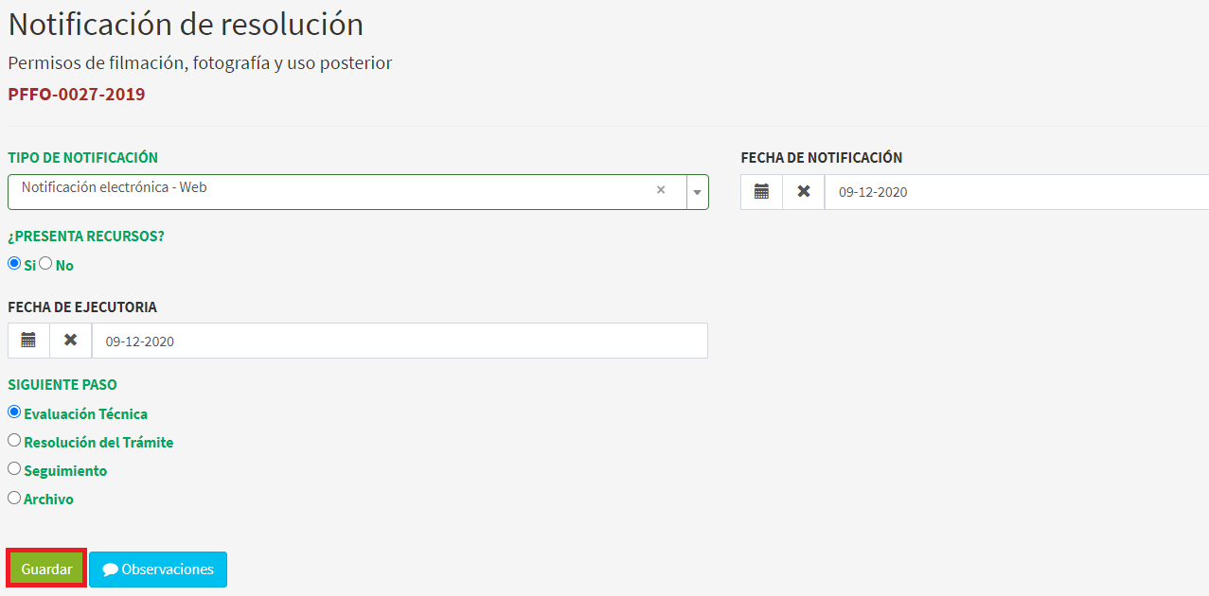
Imagen 35. Formulario Notificación de resolución.

Al guardar el formulario, se despliega en la pantalla la información del trámite como se observa en la siguiente imagen.

Imagen 36. Información Notificación de resolución.

Para continuar en la siguiente etapa, al frente del trámite correspondiente se presentan 5 iconos, por favor clic en el botón Remitir a la siguiente etapa (verifique) como se observa en el recuadro bordeado de color rojo.
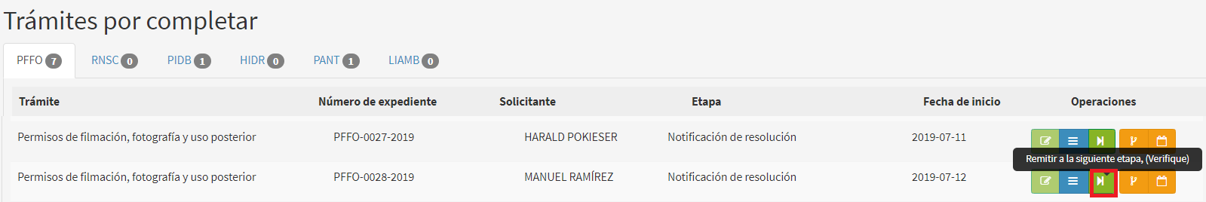
Imagen 37. Botón remitir a la siguiente etapa.

A continuación, se desplegará la ventana que permite seleccionar el siguiente usuario responsable del trámite, dar clic en el círculo que se encuentra al lado del nombre, para finalizar hacer clic en el botón Confirmar como se observa en el recuadro bordeado de color rojo.

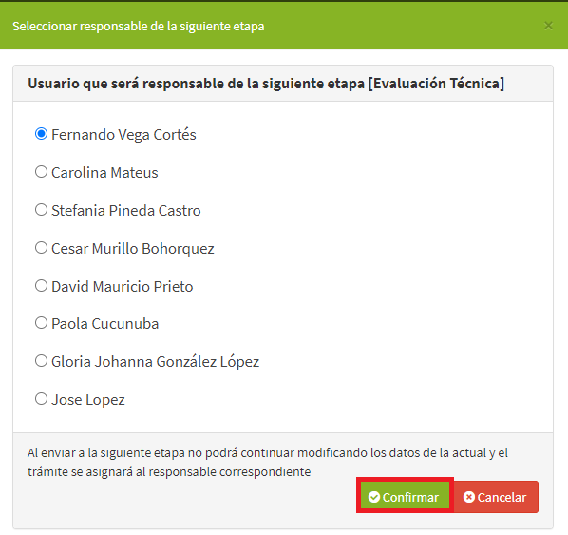
Imagen 38. Formulario selección siguiente usuario.

5.3.5. PERFIL TÉCNICO
En esta etapa el Perfil Técnico registra la información de la evaluación técnica de los expedientes, para ello hacer clic en el botón Completar información como se visualiza en la imagen del recuadro bordeado en color rojo.

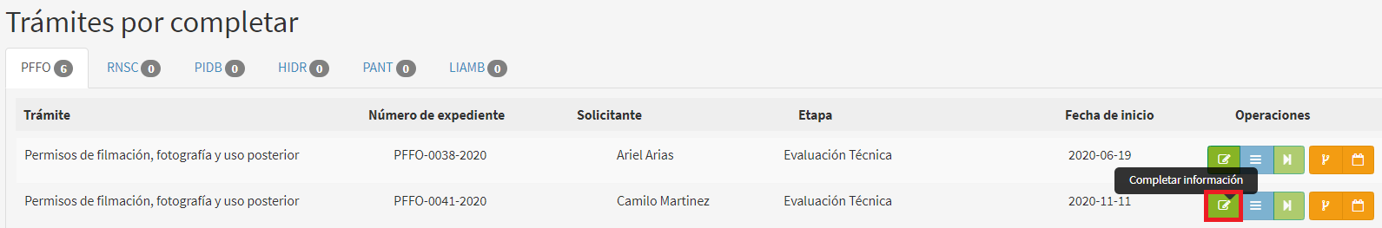
Imagen 39. Botón completar información.

Se despliega el formulario que permite ingresar la información de la evaluación técnica, para finalizar hacer clic en el botón Guardar como se observa en el recuadro bordeado de color rojo.

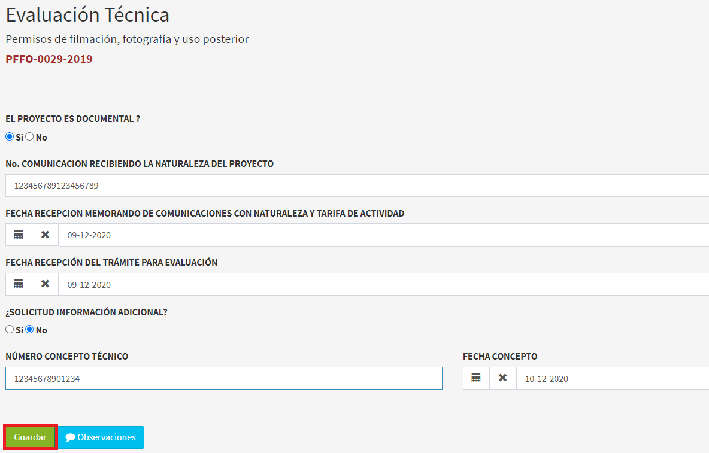
Imagen 40. Formulario Evaluación técnica.

Al guardar el formulario, se despliega en la pantalla la información del trámite como se observa en la siguiente imagen.

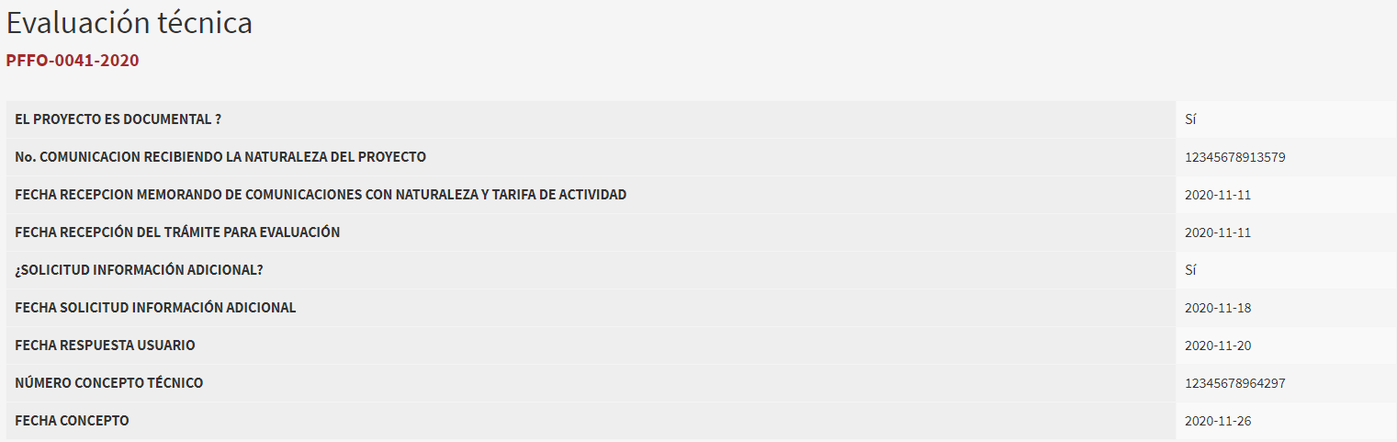
Imagen 41. Información Evaluación técnica.

Para continuar con la siguiente etapa, frente al trámite se presentan 5 iconos, por favor hacer clic en el botón Remitir a la siguiente etapa (verifique) como se observa en el recuadro bordeado de color rojo.

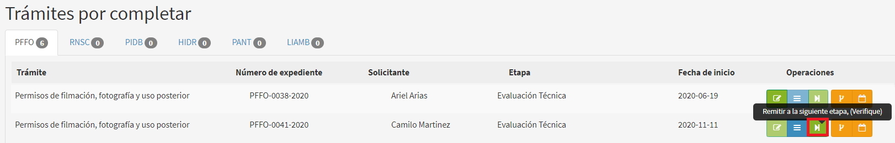
Imagen 42. Botón Remitir a la siguiente etapa.

5.3.6. PERFIL LICENCIAS AMBIENTALES
En esta etapa el Perfil Licencias Ambientales registra la información de los proyectos que requieren una Licencia y sobre los cuales se pronuncia la Entidad en sus diferentes etapas, para iniciar hacer clic en el botón Registrar como se visualiza en la imagen del recuadro bordeado de color rojo.

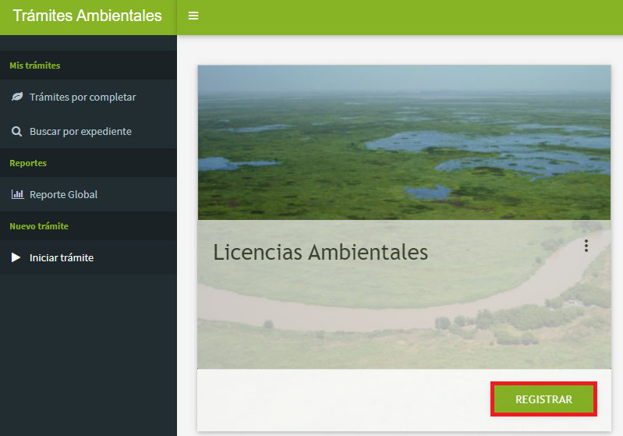
Imagen 43. Licencias ambientales.

Se despliega el formulario que permite ingresar la información del solicitante, utilice las listas desplegables para el campo Naturaleza del Solicitante y Tipo de Identificación y seguir las siguientes indicaciones para los otros campos:

- Nombres y Apellidos: Del ciudadano que solicita el trámite.
- Entidad u Organización: Aplica cuando el ciudadano que realiza el trámite lo hace a nombre de una entidad.
- Dirección Correspondencia: La dirección donde el ciudadano será notificado de su trámite.
- Teléfono Solicitante: Número de teléfono fijo del ciudadano o la entidad.
- Celular: Número del ciudadano que está realzando el trámite.
- Email: Donde se notificarán las acciones realizadas sobre el trámite.

Para finalizar hacer clic en el botón Guardar como se observa en el recuadro bordeado de color rojo.

Importante: En todos los campos de los formularios se encuentra un botón de Observaciones, en color azul, a través del cual se podrán registrar datos importantes sobre la etapa que se está adelantando.

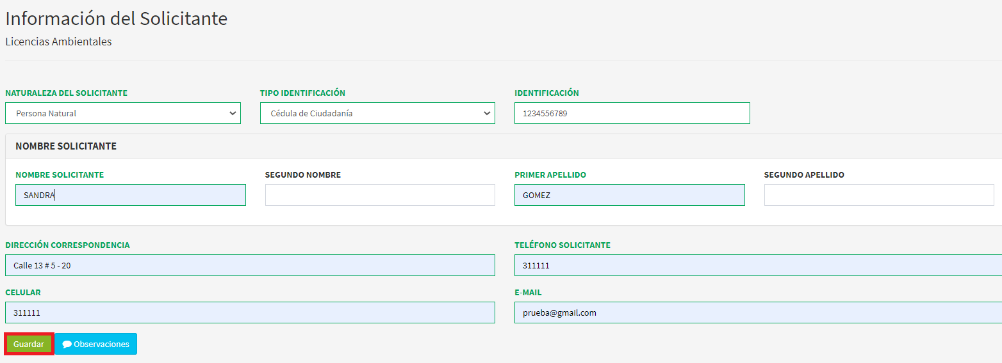
Imagen 44. Formulario información del solicitante.

Al guardar el formulario, se despliega en la pantalla la información del trámite como se observa en la siguiente imagen.

Imagen 45. Información del solicitante.

Para continuar con el trámite, hacer clic en la pestaña Trámites por completar como se observa en el recuadro bordeado de color rojo.

Imagen 46. Menú Trámites – Trámites por completar

Se despliega la pantalla que permite visualizar los Trámites por completar, en la parte superior se encuentra la sigla de cada trámite y el número de trámites que están pendientes por remitir a la siguiente etapa como se observa en la imagen, en el recuadro bordeado de color rojo.

Imagen 47. Pestaña Trámites por completar

Para continuar, frente al se presentan 5 iconos, por favor hacer clic en el botón Remitir a la siguiente etapa (verifique) como se observa en el recuadro bordeado de color rojo.

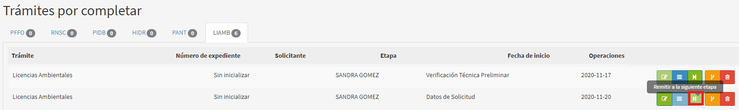
Imagen 48. Botón Remitir a la siguiente etapa.

Después de remitir a la siguiente etapa se habilita el botón que permite capturar los datos del solicitante, frente al trámite se presentan 5 iconos, por favor hacer clic en el botón Completar información como se observa en el recuadro bordeado de color rojo.

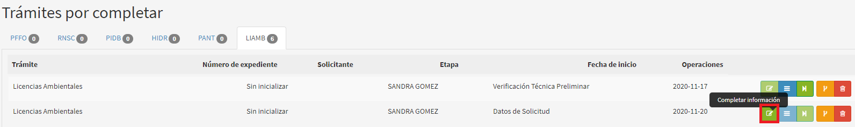
Imagen 49. Botón completar información.

Se habilita el formulario que permite ingresar la información de la solicitud del trámite, tener en cuenta las siguientes indicaciones para los campos:

- Consecutivo Licencia Ambiental: Número consecutivo es generado por el aplicativo.
- Tipo de trámite: Seleccionar con la lista desplegable según sea el caso.
- Alcance del trámite: Seleccionar con la lista desplegable el alcance que aplique.
- Número expediente virtual Orfeo: Diligenciar el número radicado en el Sistema Documental Orfeo.
- Número radicado comunicación del ANLA: Es el número del radicado ante la ANLA
- Número vital: Ya se define en la parte de arriba…
- Fecha de radicado en PNNC: Fecha en que se radica la solicitud del trámite en PNNC.
- Fecha de recibido la documentación en GTEA. Fecha en la que se recibe la solicitud en la dependencia.
- Nombre del proyecto: Nombre del proyecto que está solicitando la Licencia Ambiental.
- Descripción del proyecto: Actividades principales asociadas al proyecto.
- Sector al que pertenece el proyecto: Seleccionar con la lista desplegable según aplique.
- Nombre de los responsables de los estudios presentados: Nombre de la persona natural o jurídica titular de los estudios presentados.
- Autoridad ambiental con jurisdicción en el proyecto: Seleccione con la lista desplegable uno o varias corporaciones que aplique.
- Dirección territorial: Seleccione con la lista desplegable una o varias territoriales.
- Área protegida: Seleccione con la lista desplegable una o varias territoriales.

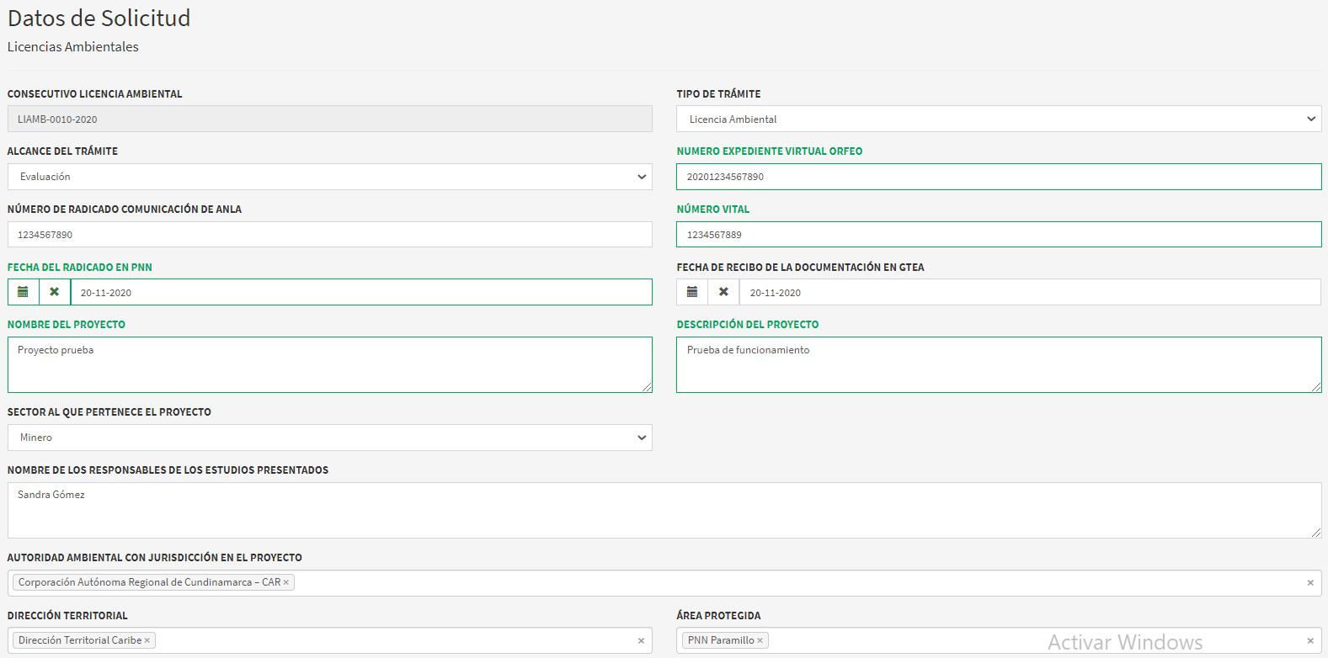
Imagen 50. Formulario Datos de solicitud.

En el mismo formulario en la parte de abajo diligenciar el campo Actos Administrativos, hacer clic en el botón Registrar acto administrativo como se observa en el recuadro bordeado de color rojo.

Imagen 51. Registro acto administrativo.

Se despliega el formulario que permite ingresar la información del acto administrativo, para finalizar hacer clic en el botón Guardar como se observa en el recuadro bordeado de color rojo.

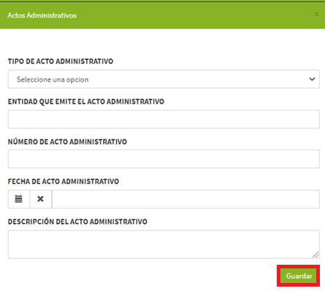
Imagen 52. Formulario Acto administrativo.

Continuar con el diligenciamiento del formulario haciendo clic en el cuadro de verificación que se encuentran al lado de cada pregunta, para finalizar hacer clic en el botón Guardar como se observa en el recuadro bordeado de color rojo.

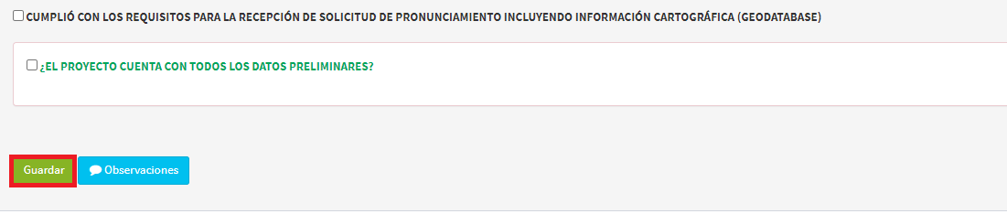
Imagen 53. Botón Guardar.

Al guardar el formulario, se despliega en la pantalla la información del trámite como se observa en la siguiente imagen.

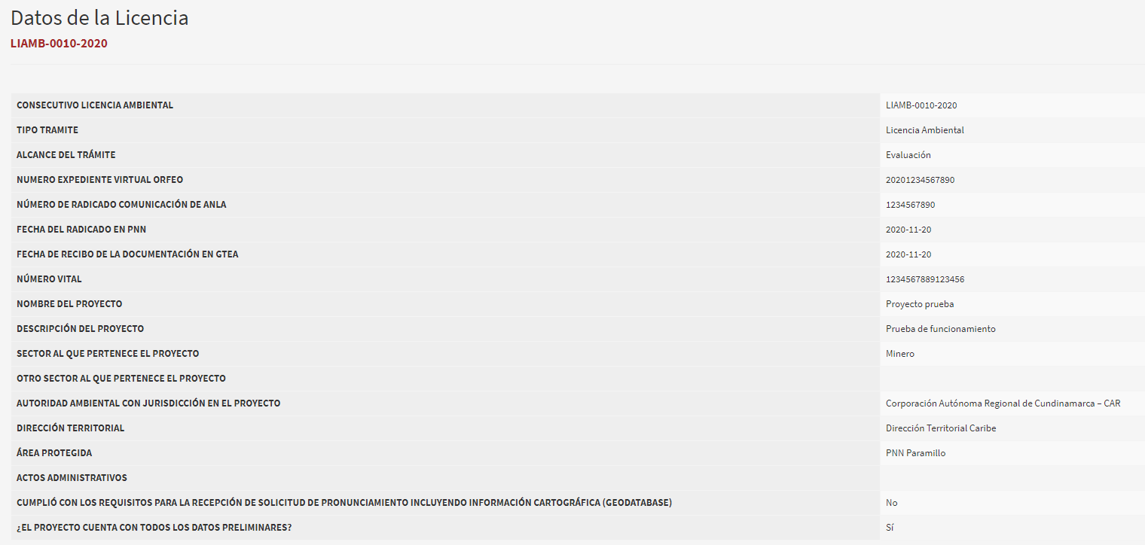
Imagen 54. Información de datos de la licencia.

Para continuar frente al trámite se presentan 5 iconos, por favor, hacer clic en el botón Remitir a la siguiente etapa como se observa en el recuadro bordeado de color rojo.

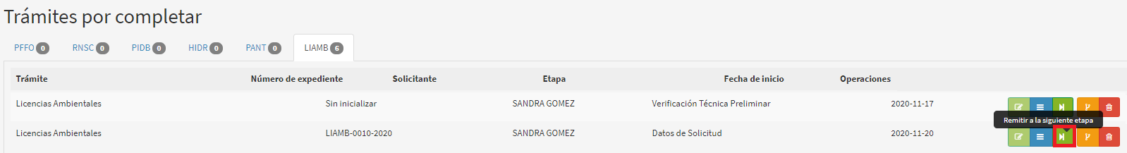
Imagen 55. Botón Remitir a la siguiente etapa.

Después de remitir a la siguiente etapa se habilita el botón para cargar la información de la evaluación técnica para diligenciarla hacer clic en el botón Completar información como se observa en el recuadro bordeado de color rojo.

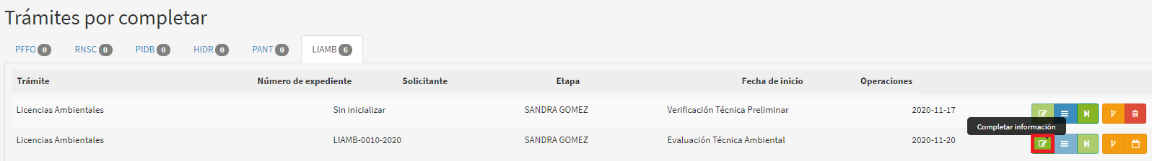
Imagen 56. Botón Completar información.

Se habilita el formulario que permite ingresar la información de la evaluación como se observa en la imagen, al finalizar hacer clic en el botón Guardar como se visualiza en el recuadro bordeado de color rojo.

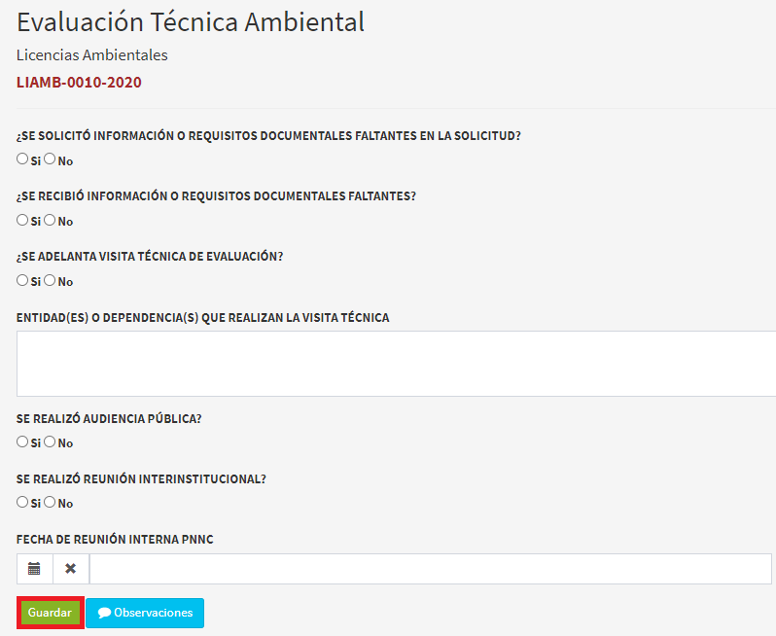
Imagen 57. Formulario Evaluación técnica ambiental.

Al guardar el formulario, se despliega en la pantalla la información del trámite como se observa en la siguiente imagen.

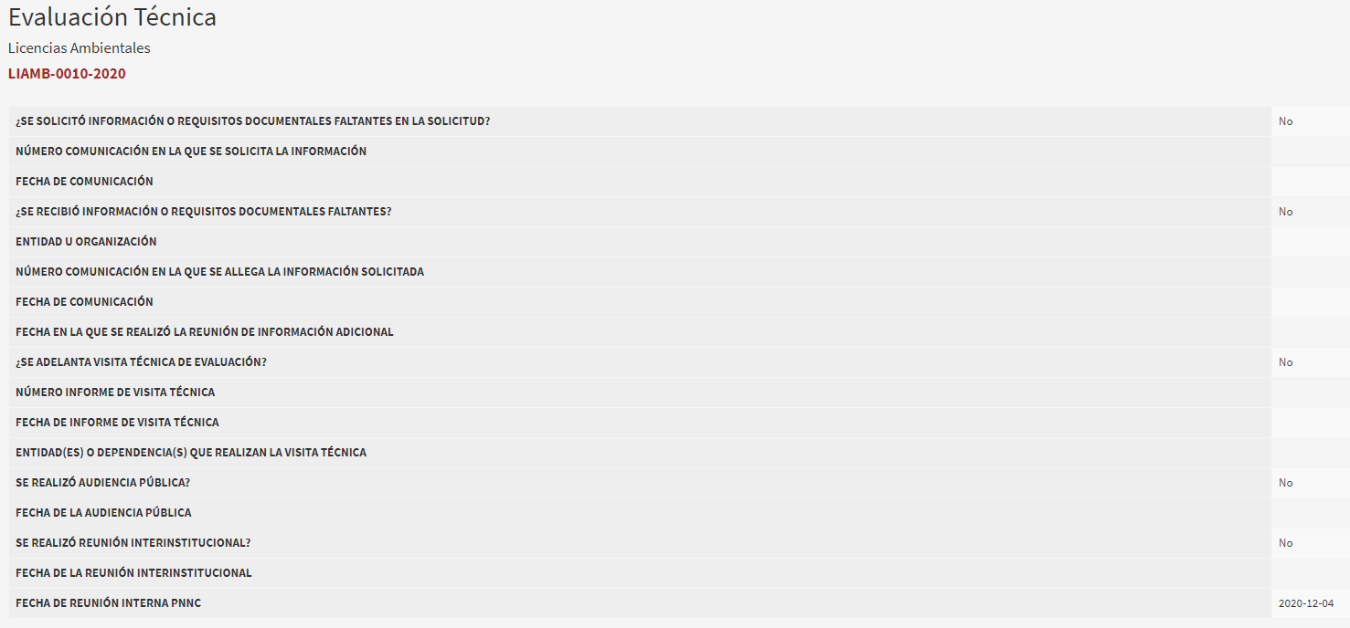
Imagen 58. Información Evaluación técnica.

Para continuar frente al trámite se presentan 5 iconos, por favor, hacer clic en el botón Remitir a la siguiente etapa como se observa en el recuadro bordeado de color rojo.

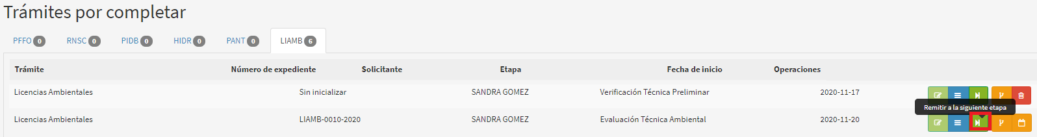
Imagen 59. Botón Remitir a la siguiente etapa.

Después de remitir a la siguiente etapa se habilita el botón para cargar la información de pronunciamiento de terceros para diligenciarla hacer clic en el botón Completar información como se observa en el recuadro bordeado de color rojo.

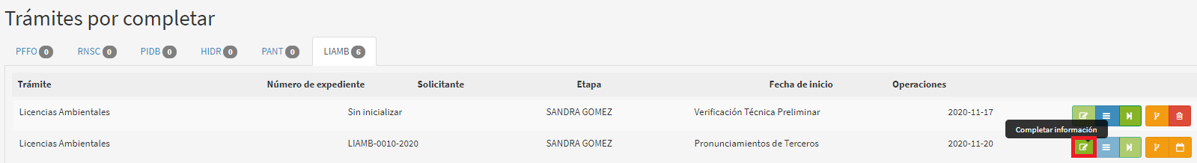
Imagen 60. Botón Completar información.

Se habilita el formulario si se necesita solicitar información o pronunciamiento de un tercero hacer clic en el botón Si se habilita el botón para Registrar Entidad al finalizar hacer clic en el botón Guardar como se observa en el recuadro bordeado de color rojo.

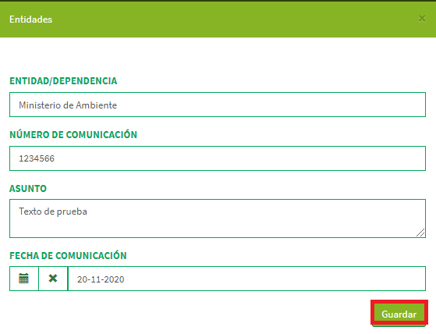

Imagen 61. Formulario Registrar entidad.

En el campo Entidades y/o terceros intervenidos se visualizar que se ingresa a la entidad, para finalizar hacer clic en el botón Guardar como se observa en el recuadro bordeado de color rojo.

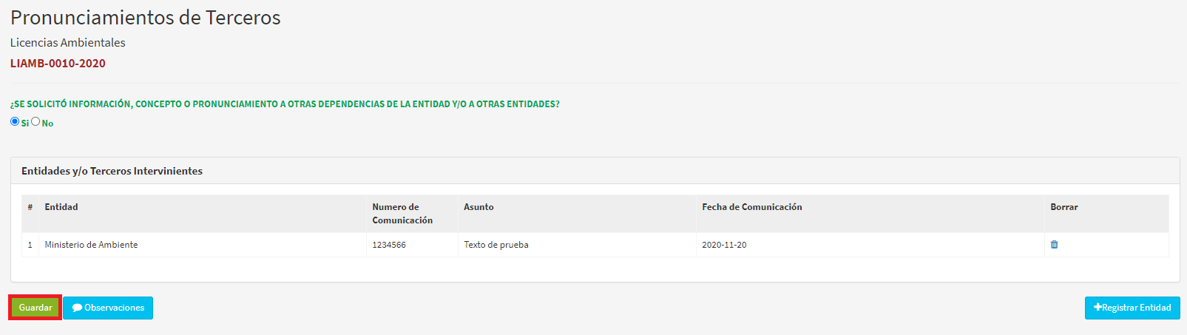
Imagen 61. Información de la entidad.

Al guardar el formulario, se despliega en la pantalla la información del trámite como se observa en la siguiente imagen.

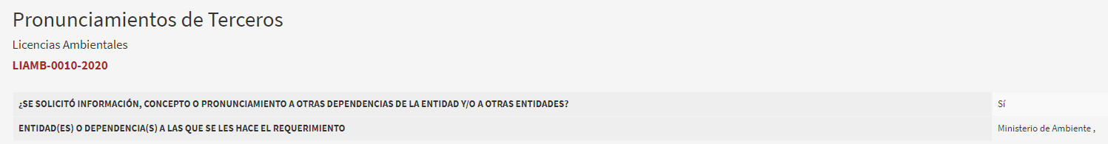
Imagen 62. Información del trámite.

Para continuar frente al trámite se presentan 5 iconos, por favor hacer clic en el botón Remitir a la siguiente etapa como se observa en el recuadro bordeado de color rojo.

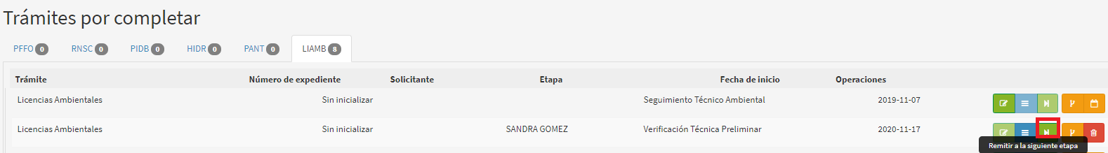
Imagen 63. Botón Remitir a la siguiente etapa.

Después de remitir a la siguiente etapa se habilita el botón para cargar la información de concepto técnico de PNNC para diligenciarla hacer clic en el botón Completar información como se observa en el recuadro bordeado de color rojo.

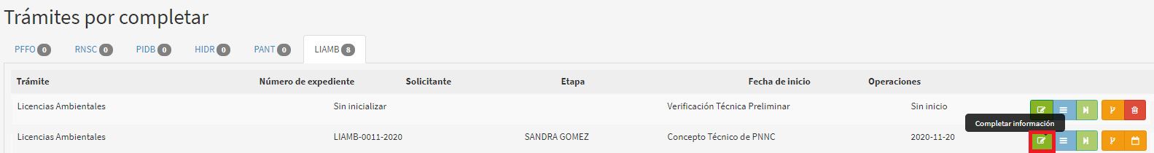
Imagen 64. Botón Completar información.

Se habilita el formulario para ingresar la información del concepto técnico PNNC, al finalizar hacer clic en el botón Guardar como se observa en el recuadro bordeado de color rojo.

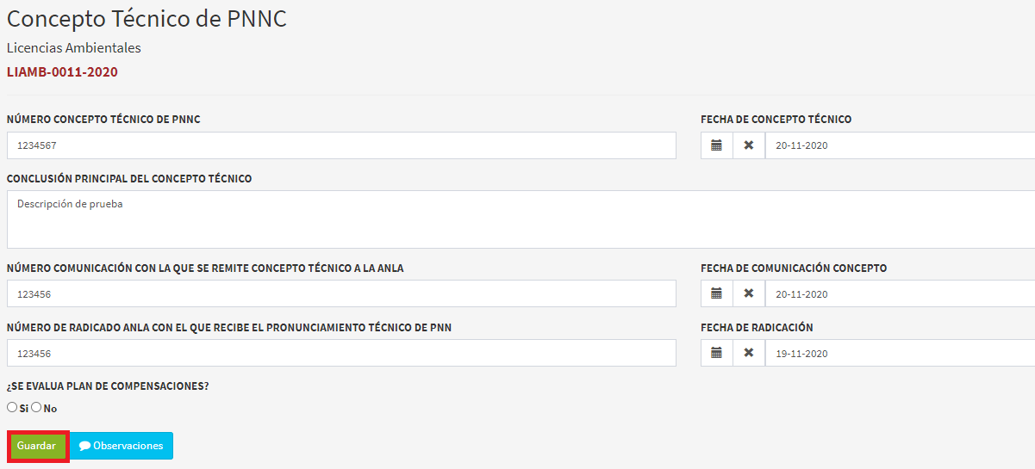
Imagen 65. Formulario Concepto técnico de PNNC

Al guardar el formulario, se despliega en la pantalla la información del trámite como se observa en la siguiente imagen.

Imagen 66. Información Concepto técnico de PNNC

Para continuar, frente al trámite se presentan 5 iconos, por favor hacer clic en el botón Remitir a la siguiente etapa como se observa en el recuadro bordeado de color rojo.

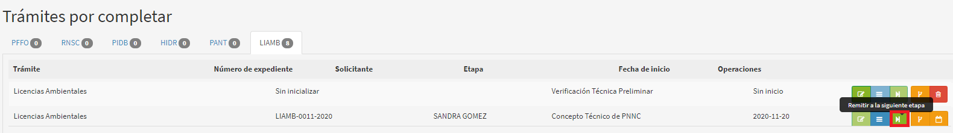
Imagen 67. Botón Remitir a la siguiente etapa.

Después de remitir a la siguiente etapa se habilita el botón para cargar la información de evaluación de proyecto ANLA, para diligenciarla hacer clic en el botón Completar información como se observa en el recuadro bordeado de color rojo.

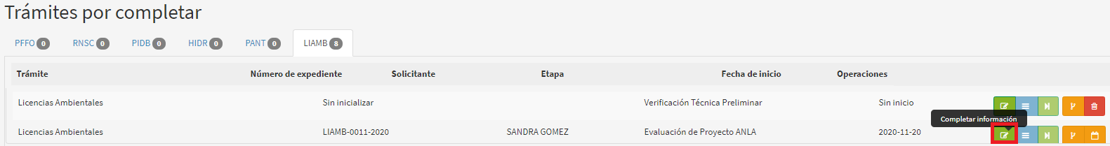
Imagen 68. Botón Completar información.

Se habilita el formulario para ingresar la información de la evaluación de Proyecto ANLA, al finalizar hacer clic en el botón Guardar como se observa en el recuadro bordeado de color rojo.

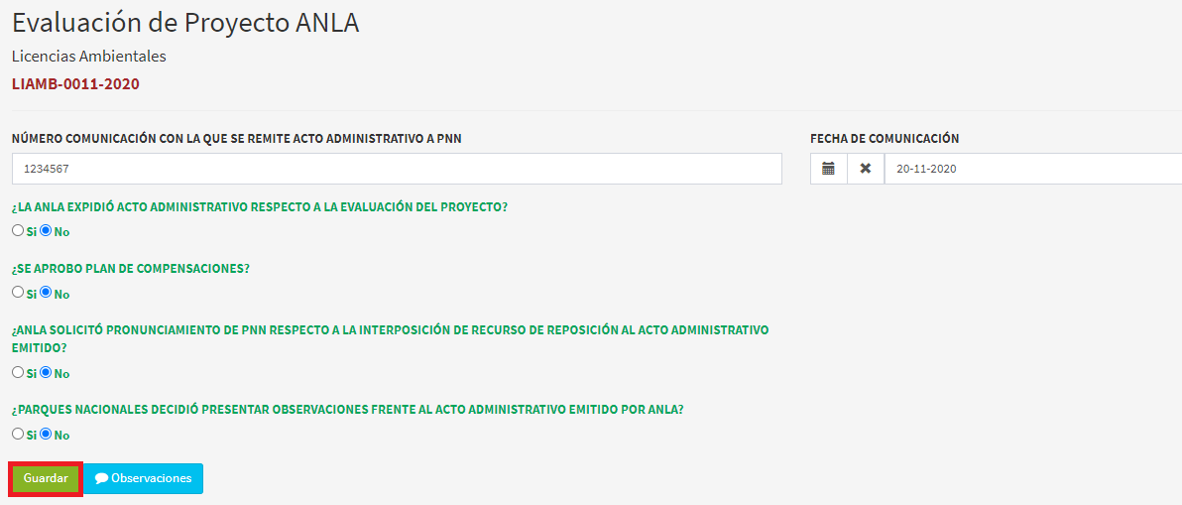
Imagen 69. Formulario Evaluación de proyectos ANLA.

Al guardar el formulario, se despliega en la pantalla la información del trámite como se observa en la siguiente imagen.

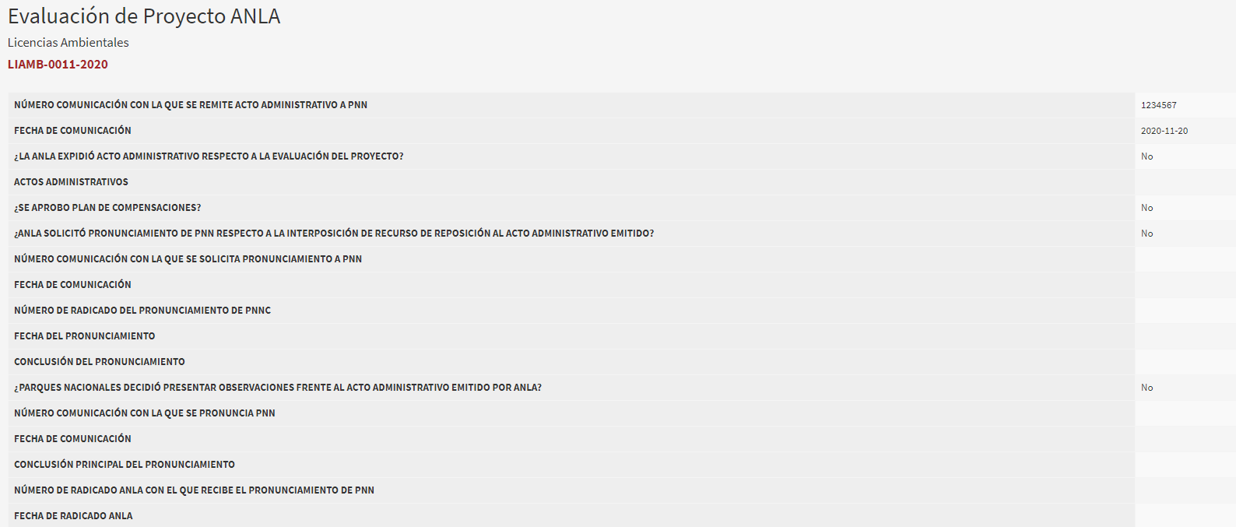
Imagen 70. Información Evaluación de proyectos ANLA.

Para continuar frente al trámite se presentan 5 iconos, por favor hacer clic en el botón Remitir a la siguiente etapa como se observa en el recuadro bordeado de color rojo.

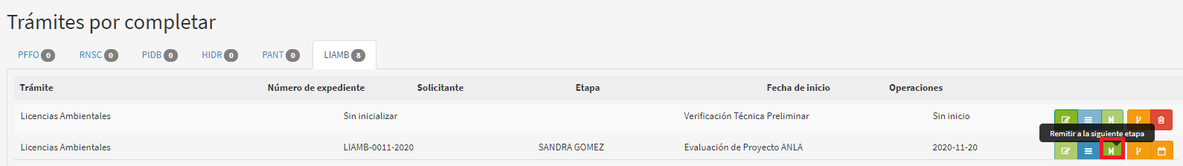
Imagen 71. Botón Remitir a la siguiente etapa.

Después de remitir a la siguiente etapa se habilita el botón para cargar la información de seguimiento técnico ambiental para diligenciarla hacer clic en el botón Completar información como se observa en el recuadro bordeado de color rojo.

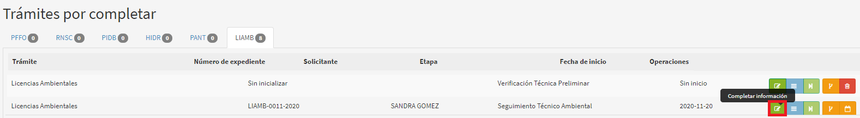
Imagen 72. Botón Completar información.

En el cual habilita el formulario para ingresar el seguimiento Técnico Ambiental, tener en cuenta para los siguientes campos:

- Informe de visitas: Para registrar la información del informe técnico utilizar el botón Registro Informe de Visita el cual desplegara el respectivo formulario.
- Actos Administrativos: Para registrar la información utilizar el botón Registrar Acto el cual desplegara el respectivo formulario.

Para finalizar hacer clic en el botón Guardar como se observa en el recuadro bordeado de color rojo.

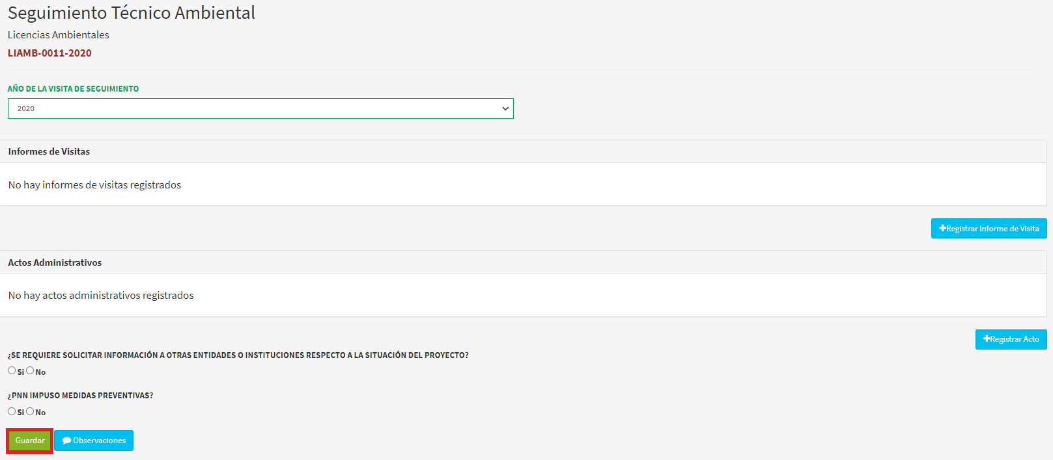
Imagen 73. Formulario Seguimiento técnico ambiental.

Al guardar el formulario, se despliega en la pantalla la información del trámite como se observa en la siguiente imagen.

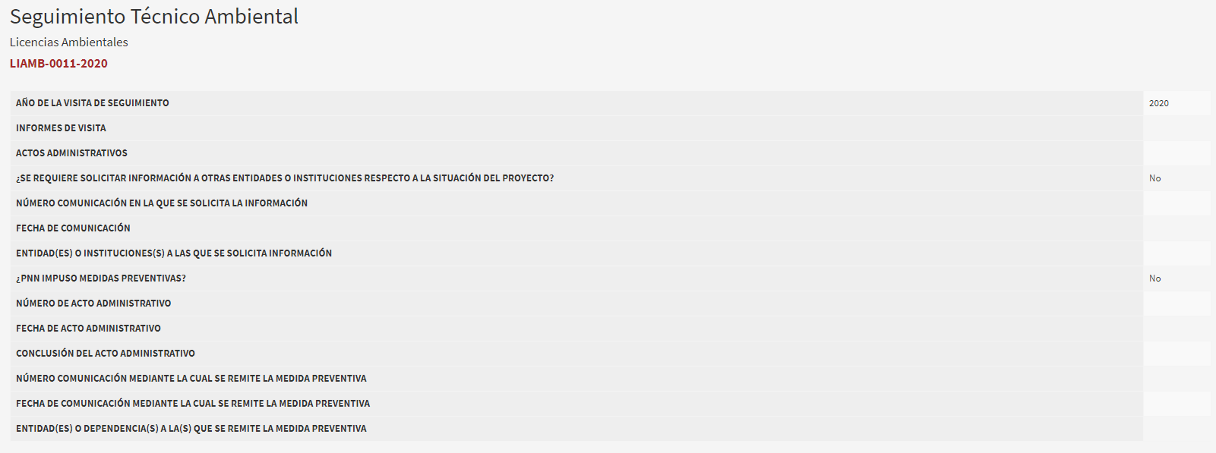
Imagen 74. Información Seguimiento técnico ambiental.

Para continuar frente al trámite se presentan 5 iconos, por favor hacer clic en el botón Remitir a la siguiente etapa como se observa en el recuadro bordeado de color rojo.

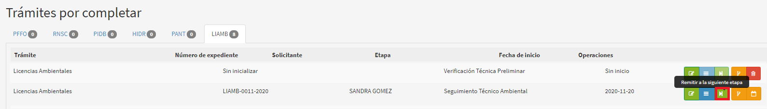
Imagen 75. Botón Remitir a la siguiente etapa.

Después de remitir a la siguiente etapa, se habilita el botón para cargar la información de seguimiento técnico ambiental para diligenciarla hacer clic en el botón Completar información como se observa en el recuadro bordeado de color rojo.

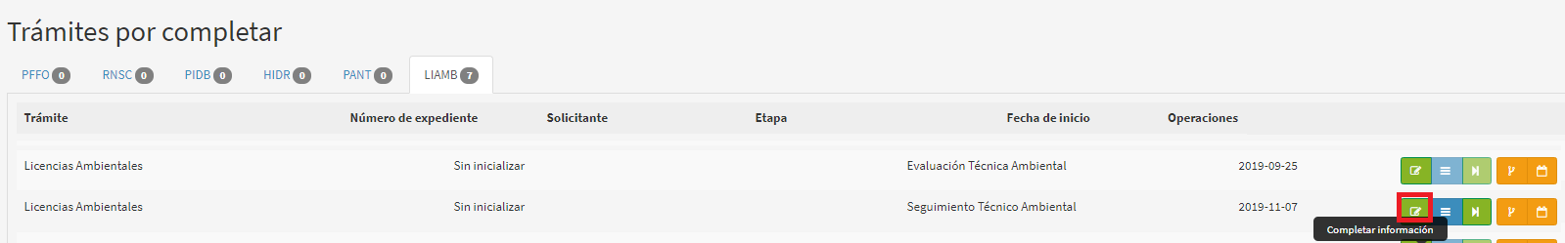
Imagen 76. Botón Completar información.

Se habilita el formulario para ingresar la información de la evaluación técnica, al finalizar hacer clic en el botón Guardar como se observa en el recuadro bordeado de color rojo.
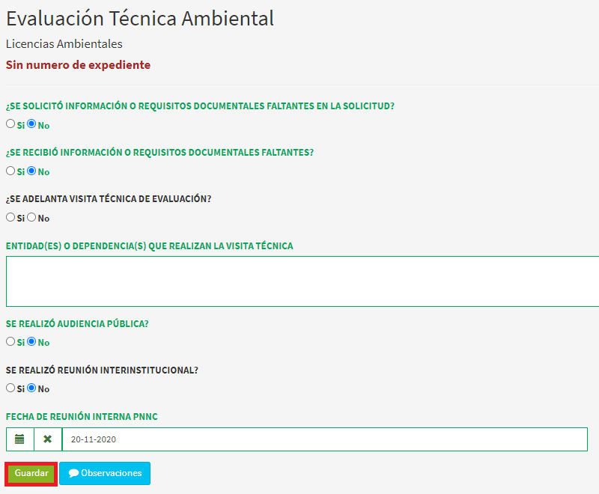
Imagen 77. Formulario Evaluación técnica ambiental.

Al guardar el formulario, se despliega en la pantalla la información del trámite como se observa en la siguiente imagen:

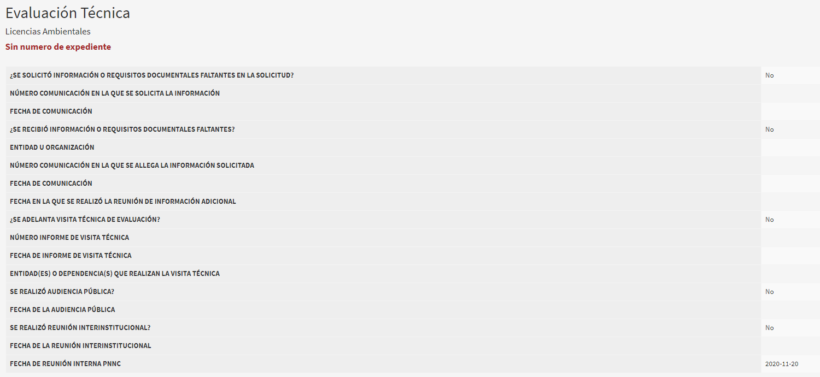
Imagen 78. Información Evaluación técnica ambiental.

5.4. FUNCIONALIDADES DEL APLICATIVO

5.4.1. MODIFICAR INFORMACIÓN

Si se requiere realizar una modificación al trámite antes de pasar a la siguiente etapa, frente al trámite se presentan 5 iconos, por favor hacer clic en botón Editar formulario como se observa en el recuadro bordeado de color rojo.

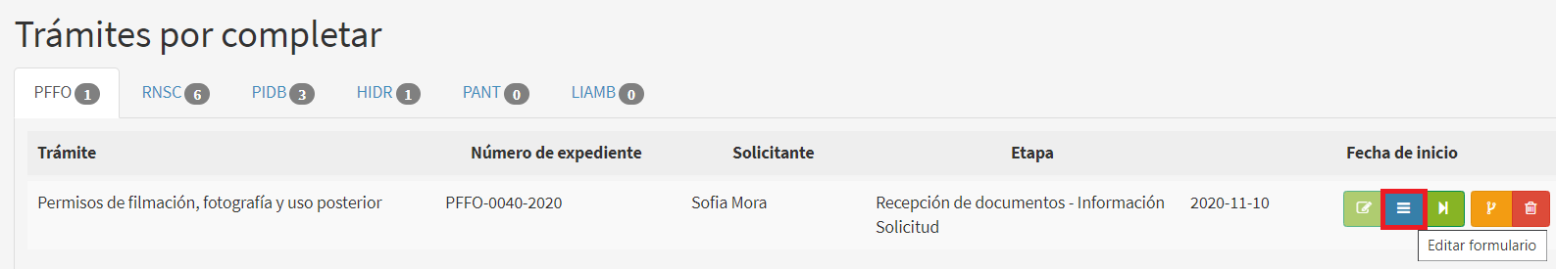
Imagen 79. Botón Editar información.

Se habilitará el formulario para modificar la información que se requiera, al finalizar hacer clic en el botón Actualizar como se observa en la imagen del recuadro bordeado de color rojo.

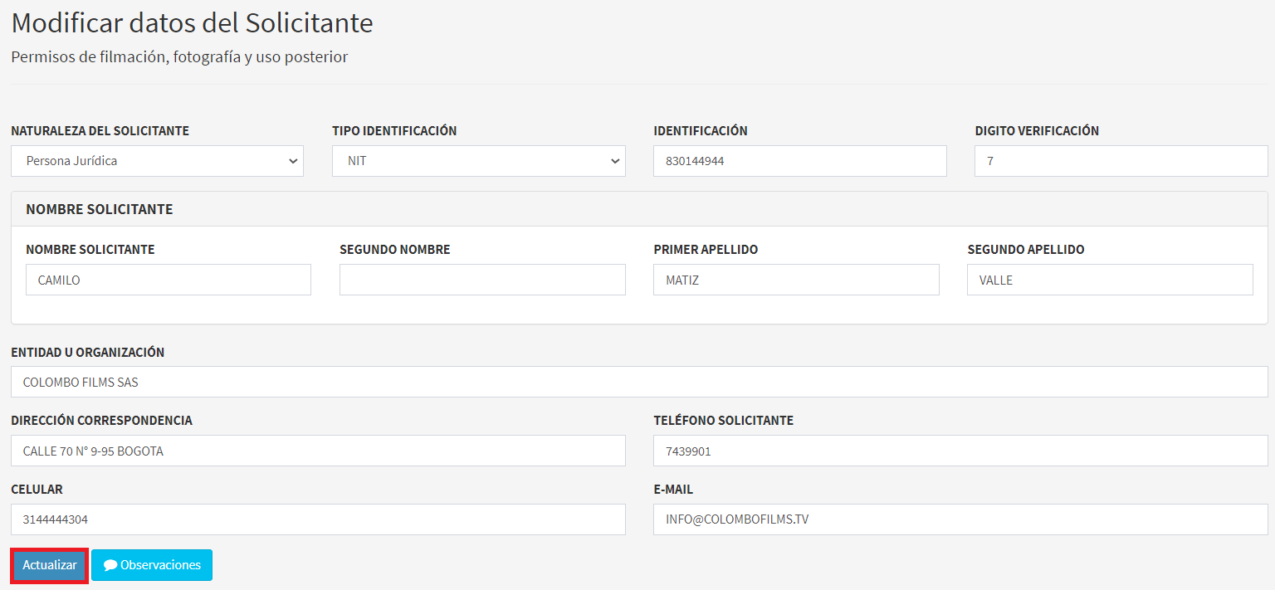
Imagen 80. Formulario Modificar datos del solicitante.

5.4.2. LÍNEA DE TIEMPO INTERNA

Permite conocer en qué etapa se encuentra el trámite, por ella frente a cada uno se presentan 5 iconos, por favor hacer clic en el botón Línea de tiempo interna como se observa en la imagen del recuadro bordeado en color rojo.
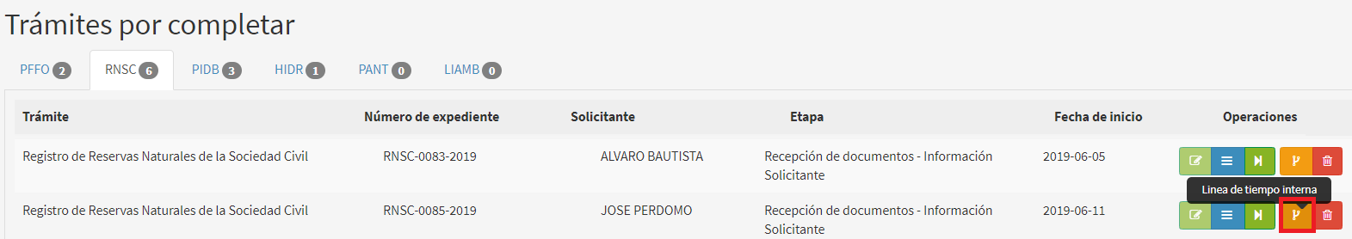
Imagen 81. Botón línea de tiempo interna.

Se despliega en la pantalla la línea de tiempo del trámite como se observa en la siguiente imagen.

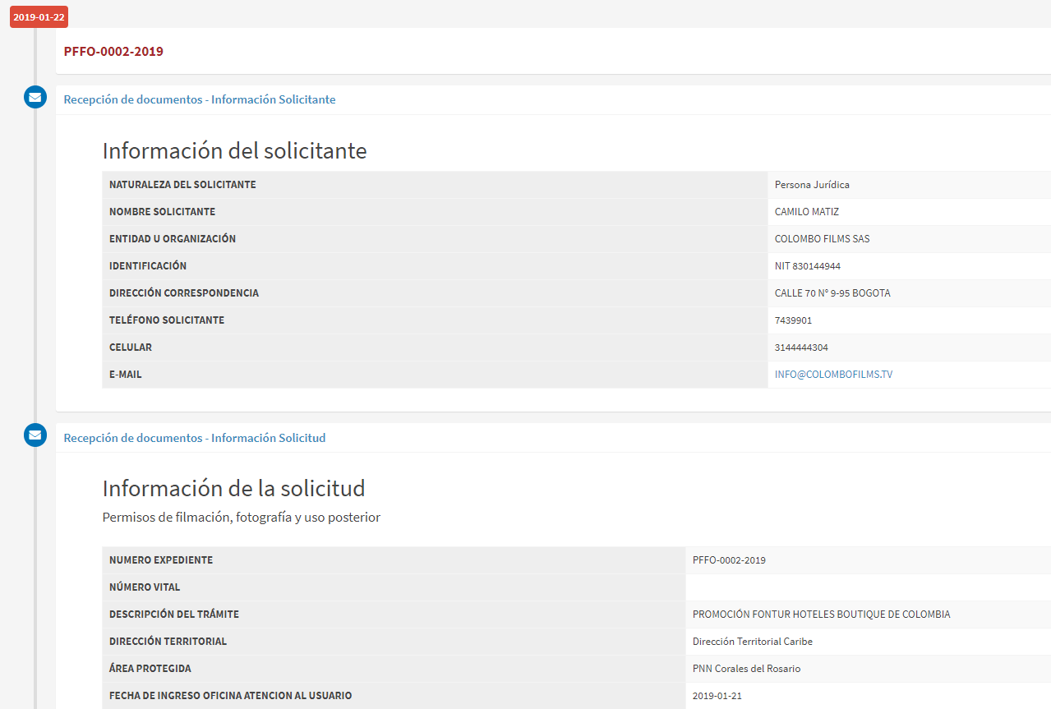
Imagen 82. Información línea de tiempo interna.

5.4.3. ELIMINAR UN TRÁMITE
Si por error en el registro de información o por cualquier otro motivo, se identifica la necesidad de eliminar un registro de trámite, esta acción se puede realizar, frente al trámite correspondiente, se presentan 5 iconos, por favor hacer clic en el botón Eliminar trámite como se observa en el recuadro bordeado de color rojo.

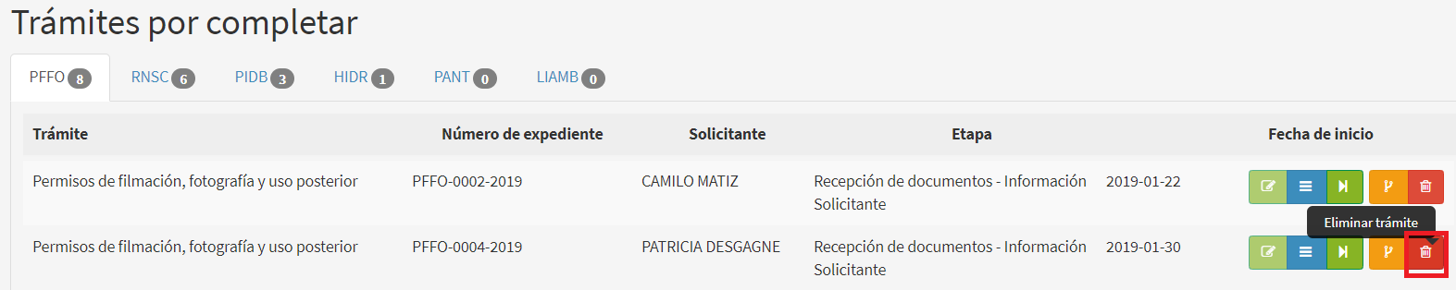
Imagen 83. Botón Eliminar trámite.

Se despliega un mensaje de confirmación hacer clic en botón Aceptar como se observa en el recuadro bordeado de color rojo.

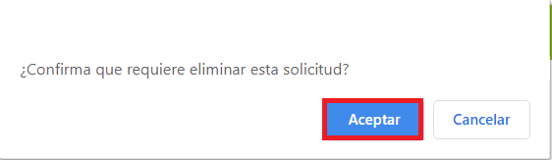
Imagen 84. Mensaje de confirmación.

5.4.4. BUSCAR POR EXPEDIENTE
Para realizar la búsqueda de un trámite por expediente hacer clic en la pestaña Buscar por expediente como se observa en el recuadro bordeado de color rojo.

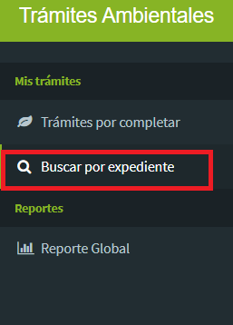
Imagen 85. Menú Mis trámites – Buscar por expediente.

Se muestra en la pantalla el campo que permite realizar la búsqueda por número de expediente, identificación o nombre del solicitante, al finalizar hacer clic en el botón Buscar como se observa en el recuadro bordeado de color rojo.

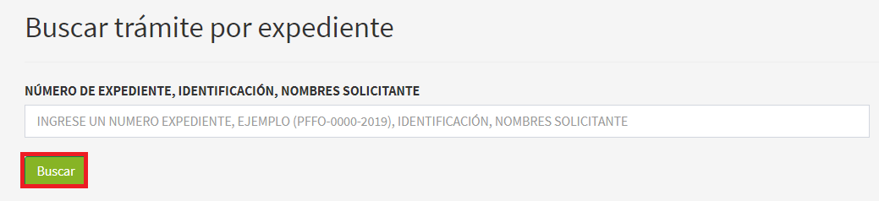
Imagen 86. Formulario Buscar por expediente

En la parte inferior de la pantalla se mostrará la información del expediente como se observa en la siguiente imagen.

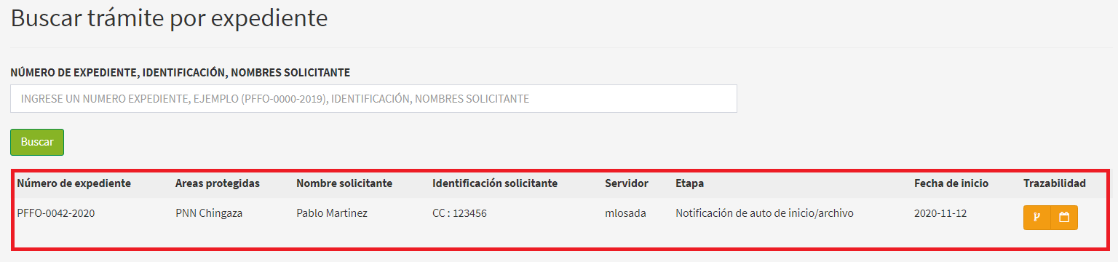
Imagen 87. Información por expediente

Para conocer la trazabilidad del trámite en esta misma opción de buscar trámite por expediente, se presentan las siguientes dos opciones:

- Línea de tiempo interna
- Línea de tiempo de usuario.

5.4.5. LÍNEA DE TIEMPO INTERNA
Permite validar la etapa del trámite, hacer clic en el botón Línea de tiempo interna como se observa en el recuadro bordeado de color rojo.

Imagen 88. Botón línea de tiempo interna.

Se despliega la ventana con la información detalla de la trazabilidad del trámite como se observa en la siguiente imagen.

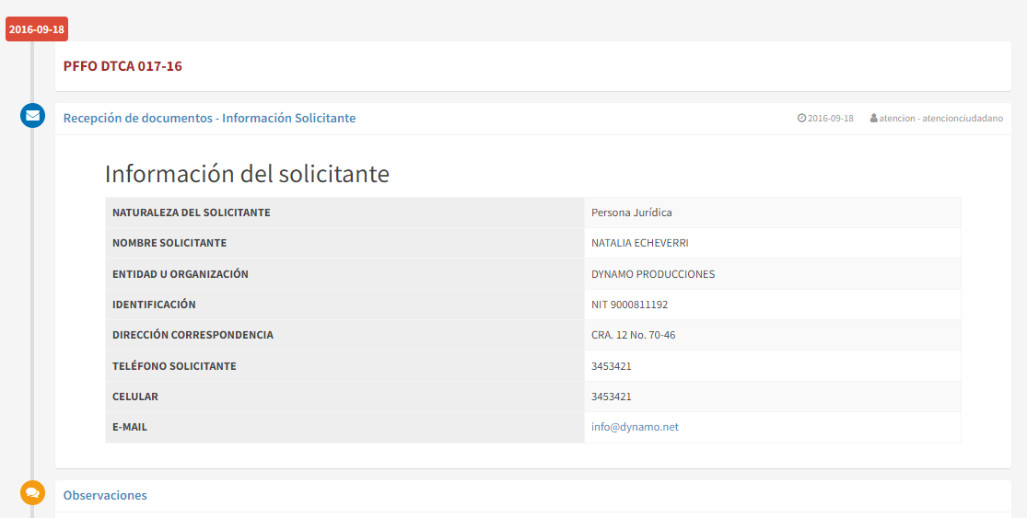
Imagen 88. Información de Línea de tiempo interna.

5.4.6. LÍNEA DE TIEMPO USUARIO

Permite validar la etapa del trámite, hacer clic en el botón Línea de tiempo usuario como se observa en el recuadro bordeado de color rojo.

Imagen 89. Botón línea de tiempo usuario.

Se despliega en la ventana el avance del trámite del ciudadano como se observa en la siguiente imagen.

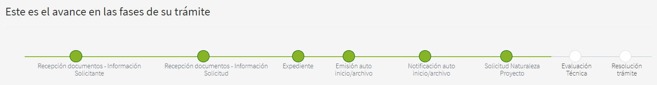
Imagen 90. Información avance en las fases de su trámite.

5.4.6. REPORTE GLOBAL
Esta funcionalidad permite realizar la generación de reportes de datos a partir de la información consignada en el aplicativo e información tal como: etapa, rango de fecha, dirección territorial, área protegida, tipo de perfil y usuario, hacer clic hacer clic en la pestaña Reporte Global como se observa en el recuadro bordeado de color rojo.

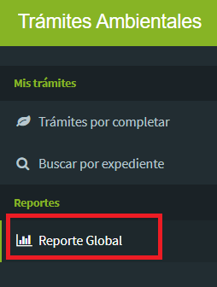
Imagen 91. Menú Mis trámites – Reporte global.

Se presenta en la pantalla el formulario que permite realizar la búsqueda del trámite que se requiera, utilizando las listas desplegables de cada campo y seleccionar las de interés, al finalizar hacer clic en el botón Buscar como se observa en el recuadro bordeado de color rojo.

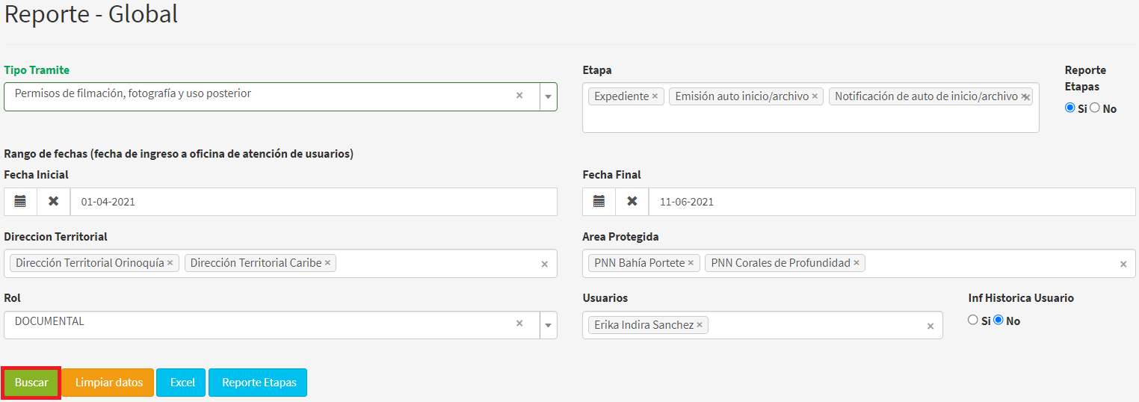
Imagen 92. Formulario Reporte global.

En la parte inferior de la pantalla se listará la información de los trámites de acuerdo a la información solicitada, como se observa en la siguiente imagen.

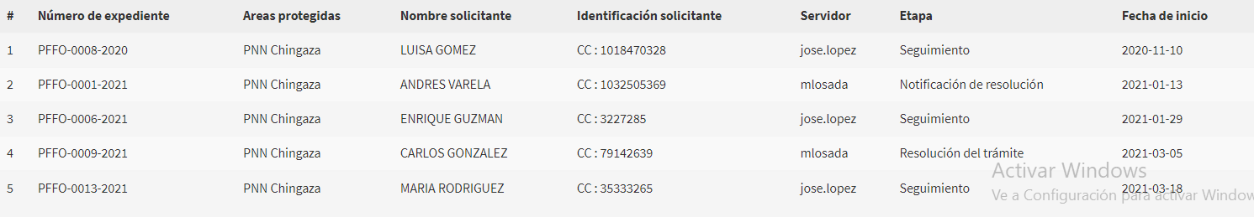
Imagen 93. Información de los trámites solicitados.

Después de realizar la consulta para descargar el Reporte de etapas en Excel, hacer clic en el botón Reporte Etapas como se observa en el recuadro bordeado en color rojo.

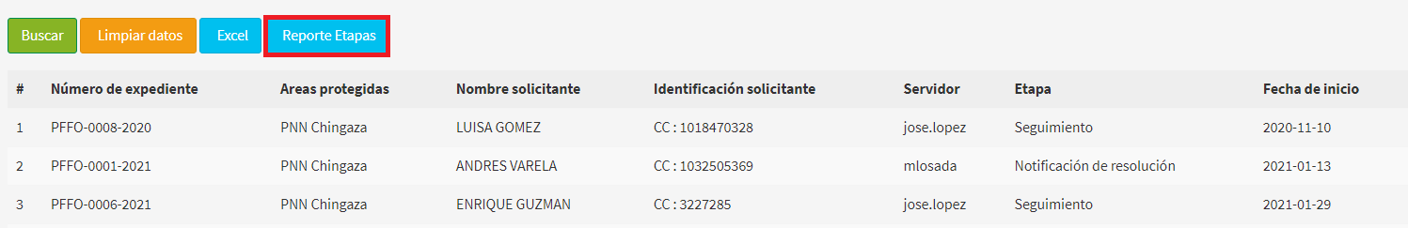
Imagen 94. Pestaña Reporte etapas.

Descargar el documento en formato Excel como se visualiza en la imagen.

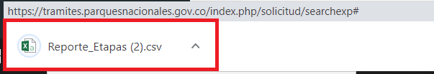
Imagen 95. Documento en Excel.

6. CONTROL DE CAMBIOS
FECHA DE VIGENCIA VERSIÓN ANTERIOR | VERSIÓN ANTERIOR | MOTIVO DE LA ACTUALIZACIÓN
23/11/2023 | 1 | Se re codifica el documento de acuerdo con el nuevo mapa de procesos, actualizando el código. El documento por cargue inicial en la aplicación tecnológica reinicia desde el código 1. Para consultar los obsoletos ver matriz de armonización documentos del SGI al nuevo mapa de procesos https://drive.google.com/drive/u/1/folders/1Tu2ChzlvgSaXxc10UpqzX-SVhu095Kvv  Las fechas que aparecen en el control de revisión y aprobación, obedecen a las fechas registradas en el documento antes de la migración del documento al nuevo mapa de procesos.

CRÉDITOS
Elaboró | Nombre | Sandra Milena Gómez
 | Cargo | Contratista GSIR
 | Fecha | 10/09/2021
Revisó | Nombre | Fernando Enrique Vega Cortés  Luz Mila Sotelo Delgadillo
 | Cargo | Profesional Universitario 2044-08  Coordinadora Grupo de Sistemas de Información y Radiocomunicaciones
 | Fecha: | 10/09/2021
Aprobó | Nombre | Luz Nelly Niño Benavides
 | Cargo | Profesional Especializado, Código 2028 - Grado 16 / Coordinadora (E) SGM-GTEA
 | Fecha: | 25/02/2022

